МИНИСТЕРСТВО ОБРАЗОВАНИЯ, НАУКИ И МОЛОДЁЖИ РЕСПУБЛИКИ КРЫМ
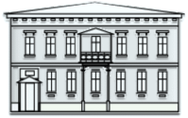
Государственное бюджетное образовательное учреждение
дополнительного профессионального образования Республики Крым
«КРЫМСКИЙ РЕСПУБЛИКАНСКИЙ ИНСТИТУТ ПОСТДИПЛОМНОГО ПЕДАГОГИЧЕСКОГО ОБРАЗОВАНИЯ»

О.А. Ромазан

Система оценки достижений
планируемых предметных результатов освоения учебных предметов
«Изобразительное искусство», «Музыка»





МЕТОДИЧЕСКОЕ ПОСОБИЕ

Симферополь, 2024
Автор: О.А. Ромазан, методист Центра непрерывного повышения профессионального мастерства педагогических работников ГБО ДПО РК «Крымский республиканский институт постдипломного педагогического образования», заслуженный работник образования Республики Крым

Рецензенты:
Н.В. Якса, доктор педагогических наук, профессор кафедры психологии и педагогики ГБОУ ДПО РК «Крымский республиканский институт постдипломного педагогического образования»

Л.С. Джемалядинова, учитель музыки МБОУ «Красногвардейская школа № 1» Красногвардейского района Республики Крым, заслуженный учитель Республики Крым

С.В. Рыженко, учитель изобразительного искусства, директор МБОУ «Охотская средняя общеобразовательная школа» Нижнегорского района Республики Крым, заслуженный учитель Республики Крым

Система оценки достижений планируемых предметных результатов освоения учебных предметов «Изобразительное искусство», «Музыка»: методические рекомендации / (О.А. Ромазан). – С.: ГБОУ ДПО РК КРИППО, 2024. – 70 стр.
В содержании методического пособия рассматриваются вопросы, связанные с системой оценки планируемых результатов по учебным дисциплинам «Изобразительное искусство», «Музыка» в основной школе с целью оказания методической помощи учителю в организации контрольно-оценочной деятельности на уроках искусства. Материал данного пособия представляет интерес для широкого круга специалистов в области образования: методистов (специалистов) муниципальных методических служб, руководителей общеобразовательных учреждений, студентов педагогических вузов.

Рассмотрено на заседании кафедры психологии и педагогики
Протокол № 9 от 01.10.2024 г.

Одобрено Учёным Советом ГБОУ ДПО РК КРИППО
и рекомендовано на рассмотрение Коллегии Министерства образования, науки и молодёжи РК
Решение УС № 5 от 28.11.2024 г.

Утверждено и рекомендовано для использования в ОО РК решением Коллегии министерства образования, науки и молодёжи Республики Крым от 28.05.2025 г. № 3/4

ВВЕДЕНИЕ

Методическое пособие «Система оценки достижений планируемых предметных результатов освоения учебных предметов «Изобразительное искусство», «Музыка» разработано в соответствии с Федеральной образовательной программой основного общего образования, утверждённой приказом Министерства просвещения Российской Федерации от 18 мая 2023г. №370 и на основе содержания Федеральных рабочих программ основного общего образования по учебным предметам «Музыка» и «Изобразительное искусство» (2023 г.).
Цель пособия – оказание методической помощи учителю в организации контрольно-оценочной деятельности на уроках музыки и изобразительного искусства в общеобразовательной школе.
В содержании данного методического пособия представлены виды контроля, формы устного и письменного контроля, комбинированные формы контроля, критерии оценивания учебных достижений обучающихся по учебным дисциплинам предметной области «Искусство», примеры контрольно-оценочных средств (КОС) по изобразительному искусству и музыке: паспорт с указанием контролируемых модулей и учебных тем; номера уроков в соответствии с развернутым календарно-тематическим планированием на которых проводится текущий, тематический и промежуточный (итоговый контроль) контроль.
Методическое пособие позволит учителю: иметь чёткое представление о видах контроля и его особенностях; реализовать в процессе преподавания музыки и изобразительного искусства современные подходы контроля личностных, метапредметных и предметных результатов обучения, сформулированных в ФГОС ООО; использовать в работе разнообразные формы устного, письменного и комбинированного контроля; объективно оценивать учебные достижения обучающихся в соответствии с представленными критериями; определить и структурировать формы проведения контрольно-оценочной деятельности по годам обучения с учётом представленных разработок контрольно-оценочных средств по изобразительному искусству и музыке.

В приложении к данному методическому пособию в электронном виде даются развернутые календарно-тематические планы по учебным предметам «Музыка» и «Изобразительное искусство», разработанные учителями-практиками, участниками творческой группы республиканской Ассамблеи учителей общеобразовательных учреждений Республики Крым.

1. ВИДЫ КОНТРОЛЯ

Контроль осуществляется через следующие виды промежуточной аттестации.
Виды промежуточной аттестации:
Предварительная (входная) – имеет диагностические задачи и осуществляется в начале учебного года.
Цель: выявить уровень художественного развития, определения индивидуальных особенностей ученика, зафиксировать начальный уровень его подготовки, имеющиеся у него знания, умения и универсальные учебные действия, связанные с предстоящей деятельностью.
Текущая – осуществляется поурочно.
Цель: контроль предметных знаний и универсальных учебных действий по результатам урока.
Рубежная (тематическая, четвертная, полугодовая) – осуществляется по итогам изучения темы, раздела, курса, четверти.
Цель: контроль предметных знаний и метапредметных результатов темы, раздела, курса, четверти.
Годовая – предполагает комплексную проверку образовательных результатов, в том числе и метапредметных, в конце учебного года.

  - Предварительный (входной, стартовый) контроль

Входной (стартовый) контроль знаний обучающихся является частью внутришкольного контроля. Цели входного контроля – диагностика уровня художественного развития обучающихся. По итогам выполнения заданий учитель определяет уровень готовности каждого ученика и класса в целом к дальнейшему обучению; выявляет типичные пробелы в знаниях обучающихся с целью организации работы по ликвидации этих пробелов.
Цели входного контроля для администрации: первичный срез обученности и качества знаний учащихся класса по предмету, определение перспектив дальнейшего обучения каждого ученика и класса в целом с целью сопоставления этих результатов с предшествующими и последующими показателями результативности работы учителя.

Изобразительное искусство
Диагностический инструментарий определения уровня художественного развития обучающихся (5-й класс)
На выполнение заданий диагностики отводится 2 академических часа: приблизительно 20 минут отводится на тестирование, остальное время - на выполнение практической части (сентябрь).
Как показывает практика, уроки изобразительного искусства при переходе учащихся в пятый класс начинает вести другой учитель, а потому перед ним стоит задача как можно раньше познакомиться с уровнем художественного развития учащихся класса.
Актуальность данной диагностики заключается в том, что она позволяет с первого урока-знакомства учителя с классом выявить детей, требующих особого внимания и индивидуального подхода со стороны учителя (детей с признаками художественной одарённости, детей с хорошими задатками, творческим потенциалом, детей с низким уровнем художественного развития).
Следует заметить, что в настоящее время нет общепринятых, стандартизированных методик для изучения особенностей художественного развития школьников. Каждый исследователь адаптирует под свои проблемы специальные тестовые задания, вопросники, анкеты. Сложившееся положение вполне объяснимо: объект изучения настолько сложен, что, наверное, невозможна полная стандартизация.
В основе данной диагностики лежат два основных параметра: уровень развития графических умений и навыков, и уровень развития творческого продуктивного воображения. Кроме того, учитывается креативность и эстетическая способность, эмоциональное отношение к изображаемому.
К художественно-графическим умениям относим следующие:
- умение чувствовать и передавать форму, размеры, пропорции объектов;
- умение правильно сочетать цвета, оттенки;
- умение компоновать предметы, составлять композиции;
При определении уровней графических умений и навыков мы руководствовались шкалой педагога-психолога Фридман Л.И. (разноуровневое овладение учащимися действий, соответствующих учебным умениям и навыкам):
0 уровень – учащиеся совершенно не владеют данным действием (нет умения);
1 уровень – обучающиеся знакомы с характером данного действия, умеют выполнять его лишь при достаточной помощи учителя (взрослого);
2 уровень – обучающиеся умеют выполнять данное действие самостоятельно, но лишь по образцу, подражая действиям учителя или сверстников;
3 уровень – обучающиеся умеют достаточно свободно выполнять действия, осознавая каждый шаг;
4 уровень – обучающиеся автоматизировано, свёрнуто и безошибочно выполняют действия.
Под творческим продуктивным воображением понимается самостоятельное создание новых образов в процессе изобразительной деятельности с элементами фантазии, способность к импровизации.
В основе критериев разных уровней художественного развития учащихся лежит методика Н.А. Лепской «5 рисунков».
Отличие и новизна методики заключается в характере диагностического задания, которое даётся детям и инструкции к нему. Кроме того выработаны принципы, которые легли в основу диагностики уровня художественного развития:
- принцип равенства (заключается в создании одинаковых условия для всех учащихся);
- принцип «здесь и сейчас» (вся работа выполняется в классе, без домашней «доработки»);
- принцип самостоятельности (задание выполняется без участия и помощи со стороны взрослого);
- принцип свободы выбора техники (ребёнку предоставляется свобода выбора художественных материалов: карандаш, фломастер, акварель, гуашь).
Условия проведения диагностики: ребёнку предлагается отгадать загадки и нарисовать отгадки на одном листе бумаги формата А-4 (на выполнение практической части отводится 1час 10 минут).
Инструкция для обучающихся: «Нарисовать отгадки к загадкам, объединив их в целостную композицию (загадки подбираются таким образом, чтобы ответы-рисунки на них могли быть объединены в целостную композицию):

У извилистой дорожки
Растёт солнышко на ножке
Как созреет солнышко,
будет горстка зёрнышек.
(подсолнух)

Они одеваются тогда, когда тепло приходит и раздеваются тогда, когда тепло уходит.
(деревья)

В парке, в сквере и в саду,
В вальсе тихо на ветру
Листья жёлтые кружат
Что же это? ...
(листопад)

Умывается часто, но полотенцем не пользуется.
(кошка)

В него стремлюсь всегда и всюду,
К нему дорогу не забуду,
Я без него дышу с трудом,
Мой кров, родимый тёплый …
(дом)

Как огромная пила,
К небу зубья подняла,
Не залезет в дом к нам вор,
Охраняет нас …
(забор)

Клин летит, курлыча к югу,
Не желая встретить вьюгу.
Облетая пол -Земли,
Вдаль несутся …
(журавли)

Слова-отгадки записываются на доске.
В инструкции ничего изменять и дополнять нельзя. Её можно только повторить.
Загадки можно подобрать и другие, но стоит помнить, что их не должно быть много (иначе ребёнок не успеет выполнить задание за один урок).
Анализ детских работ происходит на основе критериев:
1. Оригинальность – фиксирует готовность к импровизации. Творческая деятельность носит продуктивный характер (самостоятельное создание новых образов в процессе творческой деятельности с элементы фантазии).
2. Выразительность художественного образа (интересный сюжет, композиция, взаимосвязь объектов изображения.)
3. Графичность – осознанное использование художественных средств, приёмов и техник работы с различными графическими материалами.
4. Эмоциональность – показывает отношение автора к изображаемому (эстетическое оформление работы, аккуратность).
Определение уровня художественного развития.
4-й уровень (высокий – 5 баллов). Развито творческое воображение, фантазия; готовность к импровизации (объединение объектов в композицию); чувство эмоционального сопереживания. Хорошее владение графическими навыками. Аккуратность выполнения. К этой группе относятся дети с признаками одарённости.
3-й уровень (хороший – 4 балла). Аналогичны показателям 4-го уровня, но недостаточно развит дар импровизации, фантазии.
2-й уровень (средний – 3 балла). Достаточно хорошее владение графическими навыками, наличие эмоциональной окрашенности. Однако творческое воображение развито недостаточно. Присутствует схематичность, склонность к шаблону. Не переданы пропорции, пространство. Нет композиции.
1-й уровень (низкий – 2 балла). Графические умения развиты слабо. Нет образных ассоциаций. Отношение к работе формальное.
На основании выявленных уровней учитель составляет карту художественного развития школьников.
Каждый уровень можно обозначить определённым цветом и на этой основе построить диаграмму художественного развития класса в целом. Таким образом, преимущество данной диагностики заключается в простоте выполнения и обработки результатов и наглядном представлении уровня художественного развития не только каждого отдельного ученика, но и класса в целом.
№ п/п | Фамилия, имя обучающихся | Уровень худ-го развития | Уровень худ-го развития | Уровень худ-го развития | Уровень худ-го развития
№ п/п | Фамилия, имя обучающихся | 1 | 2 | 3 | 4
1.
2.
3.

Тест-задания (20 мин.) - тест разработан членом Республиканской Ассамблеи учителей ОУ РК Кобрынь И.Л. (Первомайский р-он)
- Геометрический узор состоит из:
А) цветов, растений;
Б) геометрических фигур.
2. Холодные цвета – это:
А) жёлтый;
Б) оранжевый;
В) синий;
Г) фиолетовый.
3. Как называется полуобъёмное изображение на плоскости:
А) рельеф;
Б) круглая скульптура.
4. Основные цвета:
А) жёлтый;
Б) оранжевый;
В) синий;
Г) красный.
5. Графические материалы:
А) сангина;
Б) уголь;
В) гуашь;
Г) карандаш;
Д) мелки.
6. Назовите село России, давшее название хохломской росписи.
7. Как называется жанр, изображающий природу?
8. Что такое натюрморт?
9. Что такое эскиз?
10. Что такое интерьер?
11. Что такое живопись?
12. Художник, работающий над книгой …

Музыка
Таблица диагностики уровня развития музыкальных способностей обучающихся (5-й класс)
Учитель должен хорошо знать своих воспитанников. На первых уроках или перед началом учебного года проверяется уровень развития музыкальных способностей каждого ребёнка. Рекомендуется записывать (аудио) результаты прослушивания, а затем сравнивать их с успехами ребят в конце года.
Особенно важно выявить и зафиксировать следующие показатели музыкального развития: диапазон голоса и качество интонирования. На основе этих показаний класс делится на три интонационные группы.
Первая – дети с диапазоном голоса не менее сексты (ре-си), интонирующие мелодию без поддержки голоса или инструмента, поющие звонко естественным звуком.
Вторая – дети с несколько суженным диапазоном голоса. Они не всегда могут самостоятельно спеть мелодию интонационно правильно, голоса их часто звучат тускло, с «сипением».
Третья – дети с низким звучанием голоса, узким диапазоном, не могут интонационно правильно воспроизвести мелодию («гудошники»).
Размещение обучающихся в классе следует осуществить в соответствии с принадлежностью их к интонационной группе. Третья группа, более всего нуждающаяся во внимании и помощи учителя – на первые парты, вторую за ними, учащимся третьей группы – на задних партах. Учитель должен стремиться развивать музыкальный слух всех детей и в зависимости от успехов переводить ребёнка из одной группы в другую.
Методика вокально-певческого воспитания детей носит коррекционный характер, поэтому учителю важно знать особенности речи и здоровья обучающихся с целью определения задач коррекции каждого конкретного обучающегося с ограниченными возможностями здоровья.

Таблица диагностики

№ | Ф.И. ребенка | Чувство метроритма | Речевые нарушения | Диапазон голоса и качество интонирования |  |  | Интонационная  группа | Дополнительные сведения  (особенности здоровья, коммуникабельность)
 |  |  |  | 1 группа | 2 группа | 3 группа | Интонационная  группа
 |  |  |  | Хороший  результат | Удовлетв.  результат | Неуд. результат
1 | Андреева Таня | - | Заикание |  |  | Трудно определить диапазон.  Пение вялое,  ребенок невнимателен.Поет фальшиво. | 3 | Задержка развития речи.  Доверчивая, ласковая.
2 | Калинкина Лиза | + | - | Ре1-Си1  Чистое интонирование |  |  | 1 | Порок сердца.  Старательная, контактная.
3 | Тарина Настя | + | - |  | Си-Соль1  Звук светлый, легкий интонация недостаточно чистая |  | 2 | Здорова.  Смелая, но рубоватая, стеснительная.

  - Текущий контроль
Текущий контроль успеваемости в общеобразовательной организации – это систематическая проверка образовательных (учебных) достижений обучающихся, проводимая педагогом в ходе осуществления образовательной деятельности в соответствии с образовательными программами.
Цели текущего контроля:
- определение степени освоения обучающимися основной образовательной программы соответствующего уровня общего образования в течение учебного года по всем учебным предметам учебного плана во всех классах/группах;
- своевременное реагирование педагогов на отклонение от заданных федеральными государственными образовательными стандартами общего образования требований к планируемым результатам освоения обучающимися учебных предметов, предусмотренных образовательной программой;
- контроль предметных знаний и универсальных учебных действий по результатам урока.
Текущий контроль осуществляется поурочно на микроэтапах процесса усвоения содержания тем программы. Они выполняют диагностическую и стимулирующую функции, способствуют коррекции художественно-познавательной деятельности учеников.
В рамках текущего контроля осуществляется оценивание качества устных ответов, творческих заданий, умения анализировать художественное произведение, на уроках музыки – качество исполняемого репертуара по хоровому пению и музицированию, пластического интонирования и музыкально-ритмической работа, качества знаний обучающихся по теории, качества выполнения практической работы.

  - Рубежный контроль
Рубежный контроль осуществляется по итогам изучения темы, раздела, курса, четверти: тематический, четвертной, полугодовой. Цель: контроль предметных знаний и метапредметных результатов темы, раздела, курса, четверти.
Основными функциями оценки являются: мотивационная (поощряет образовательную деятельность ученика и стимулирует её продолжение); диагностическая (указывает на причины тех или иных образовательных результатов ученика); воспитательная (формирует самосознание и адекватную самооценку учебной деятельности школьника); информационная (свидетельствует о степени успешности ученика в достижении образовательных стандартов, овладении знаниями, умениями и способами деятельности, развитии способностей, личностных образовательных достижений).
  - Годовой контроль
Годовой контроль – один из видов промежуточной аттестации. Предполагает комплексную проверку образовательных результатов, в том числе и метапредметных в конце учебного года.
Это механизм контроля результатов освоения обучающимися всего объёма или части учебного предмета, курса, дисциплины (модуля) образовательной программы (ч. 1 ст. 58 Федерального закона № 273 ФЗ).
Периодичность, формы и порядок проведения промежуточной аттестации устанавливают в локальном нормативном акте школы (п.10 ч.3 ст.28, ч.2 ст.30 ч.1 ст.58 Федерального закона № 273-ФЗ).
Промежуточная аттестация проводится по всем предметам учебного плана, так как школа обязана оценивать результаты успеваемости учеников по каждому предмету.
ФГОС начального и основного общего образования устанавливает, что школа использует результаты промежуточной аттестации, чтобы провести итоговую оценку освоения ООП.
Промежуточная аттестация в конце учебного года – форма, определяющая успешность обучения в течение всего учебного года и подведение итогов за контролируемый период годового контроля предметных знаний, умений и навыков обучающихся и метапредметных результатов. Метапредметные результаты включают совокупность регулятивных, познавательных и коммуникативных универсальных учебных действий. Основной формой оценки метапредметных результатов является интегрированная (комплексная) контрольная работа.
Цели проведения годовой промежуточной аттестации в школе:
- Объективное установление фактического уровня освоения образовательной программы и достижения результатов освоения образовательной программы.
- Соотнесение этого уровня с требованиями федерального государственного образовательного стандарта.
- Оценка достижений конкретного учащегося, позволяющая выявить пробелы в освоении им образовательной программы и учитывать индивидуальные потребности учащегося в осуществлении образовательной деятельности.
- Оценка динамики индивидуальных образовательных достижений, продвижения в достижении планируемых результатов освоения образовательной программы.
Завершается учебный год практической работой (34 – последний урок года). Практическая работа проводится в нетрадиционной форме: урок-концерт, урок-выставка, урок-диспут, виртуальная экскурсия в художественный музей, урок-ярмарка, защита проекта и т.д. На данном уроке осуществляется демонстрация учебных достижений обучающихся. Оцениваются достижения обучающихся вербально.
- ФОРМЫ КОНТРОЛЯ

Формами текущего контроля усвоения содержания образовательных программ могут являться:
- письменная проверка – практические, контрольные, творческие работы; ответы на вопросы теста; сочинения, диктанты, создание (формирование) электронных баз данных и т.д.;
- устная проверка – устный ответ на один или систему вопросов в форме игры, собеседования, художественное чтение и т.д.;
- комбинированная проверка – сочетание письменных и устных форм, проверка с использованием электронных систем тестирования, защита проектов, самоанализ, самооценка, наблюдение.

2.1. Письменные формы контроля
Тестирование.
В общеобразовательной школе всё более широко в последнее время используется такая форма исследования подготовленности учащихся как тестирование. Ученику предлагается ряд тестовых заданий по каждому разделу учебной программы. Тестовые задания, где представлены различные варианты ответов, лучше соответствуют конкретно-операциональному мышлению школьника, они являются задачами, при решении которых обучающийся может применить своё умение логически мыслить. Тесты проверяют не только уровень развития школьников, но и одновременно дополнительно развивают.
Тестирование позволяет получить наиболее полную картину усвоения материала, увидеть, какие именно операции даются с наибольшим трудом, в каких областях ученик недостаточно подготовлен.
Тестовые задания привлекают внимание тем, что дают точную количественную характеристику не только уровня достижений школьника по предмету, но также могут выявить уровень общего развития, умения применять знания в нестандартной ситуации, находить способ построения учебной задачи, сравнивать правильный и неправильный ответы. Тестирование позволяет достаточно точно и объективно при минимальной затрате времени получить общую картину развития класса.
Существенное отличие тестирования от такого метода, как опрос, состоит ещё и в том, что процедура тестирования содержит элемент игры и поэтому влечёт за собой гораздо меньше стрессовых факторов. Кроме того, тестирование можно проводить одновременно с группой школьников, при этом более полно раскрываются индивидуальные особенности познавательной сферы каждого ученика за тот же или меньший период времени.
Инструкция к организации тестирования.
Тестирование проводится в условиях школьного урока. Все учащиеся выполняют задания одновременно. Форма выполнения – индивидуальная.
Обучающимся предлагается пять (или десять) заданий на проверку знаний и одно (два) практическое задание по изученной теме. На выполнение всех теоретических заданий даётся не более 20 минут. Максимальное время выполнения всех заданий по теме – не более трех уроков по 45 минут.
Каждый ученик получает лист с напечатанным текстом заданий. В верхнем углу листа пишется фамилия учащегося.
Первоначально учитель зачитывает текст каждого задания и поясняет, какими значками отметить правильные ответы в каждом задании.
Поскольку выполнение заданий необходимо строго ограничить во времени, на выполнение каждого задания отводится не более 4 минут. При этом обучающиеся приступают к выполнению заданий одновременно и заканчивают работу не позже истечения отведённого на выполнение всех заданий времени.

Музыкальная викторина.
(из опыта работы Андреюк В.А., преподавателя музыкально-теоретических дисциплин СПб ГБОУ ДОД «Санкт-Петербургская детская школа искусств имени М.И. Глинки»).
Методическая разработка проведения игры-викторины по слушанию музыки. Тема: «Программная музыка».
Цели и задачи:
- закрепление понятий «программная музыка» и «музыкальный цикл»;
- повторение средств музыкальной выразительности;
- развитие музыкальной памяти;
- развитие зрительной памяти;
- развитие образного мышления;
- расширение кругозора;
- развитие умения выявлять логические связи;
- формирование навыков коллективного творчества.
Используемый аудио материал: П.И. Чайковский, цикл «Времена года», пьесы «Февраль. Масленица», «Июнь. Баркарола», «Декабрь. Святки»; М.П. Мусоргский, цикл «Картинки с выставки», пьесы «Гном», «Балет невылупившихся птенцов», «Баба-Яга»; А.К. Лядов, произведения «Баба-Яга», «Кикимора»; К. Сен-Санс, цикл «Карнавал животных», пьесы «Куры и петухи», «Слон».
Используемые репродукции картин: И. Левитан, «Осенний день. Сокольники»; В. Суриков, «Взятие снежного городка»; И. Шишкин, «Утро в лесу».
1. Звучат фрагменты 3-х произведений:
- П.И. Чайковский, цикл «Времена года», «Февраль. Масленица».
- М.П. Мусоргский, цикл «Картинки с выставки», «Гном».
- П.И. Чайковский, цикл «Времена года», «Июнь. Баркарола».
Из предложенных названий пьес выбрать те, которые прозвучали. В первой колонке выставить порядковый номер звучания.
«Баркарола»
«На тройке»
«Гном»
«Масленица»
«Волшебное озеро»
2. Из предложенных репродукций выбрать ту, которая отражает образное содержание одной из трёх прозвучавших пьес:
- И. Левитан, «Осенний день. Сокольники»;
- В. Суриков, «Взятие снежного городка»;
- И. Шишкин, «Утро в лесу».
(название картины и её автора можно вписать во второй столбик напротив названия музыкальной пьесы, созвучной по содержанию).
3. Что объединяет эти произведения? (подчеркнуть или назвать правильный ответ):
а) они написаны на сюжет одного литературного сочинения;
б) их написал один композитор;
в) они являются программными произведениями.
4. Прослушать 2 музыкальных фрагмента: К.Сен-Санс, цикл «Карнавал животных», «Куры и петухи»; М.Мусоргский, цикл «Картинки с выставки», «Балет невылупившихся птенцов» и ответить на вопросы:
- что общего между этими пьесами?
- насколько разнятся средства музыкальной выразительности, используемые композиторами?
- назвать авторов.
5. Два композитора нарисовали музыкальные портреты одного и того же героя русских народных сказок. Но один из этих портретов лишний. Какой? Похожи ли одинаковые герои у разных композиторов? Почему? Назвать композиторов.
- А.К. Лядов, «Баба-Яга»,
- А.К. Лядов, «Кикимора»,
- М.П. Мусоргский, цикл «Картинки с выставки», «Баба-Яга».
6. В заключении повторить:
1) какие музыкальные произведения относят к программно-изобразительной музыке,
2) что такое музыкальный цикл.
Кроссворд.
Кроссворд, как и многие игры, не имеет строгих правил и жёстких ограничений, но есть традиции, которых придерживается большинство «кроссвордных» изданий.
Кроссворд – игра, состоящая в разгадывании слов по определениям. К каждому слову даётся текстовое определение, в описательной или вопросительной форме указывающее некое слово, являющееся ответом. Ответ вписывается в сетку кроссворда и, благодаря пересечениям с другими словами, облегчает нахождение ответов на другие определения.
Вместо текстовых определений могут выступать любые задачи, позволяющие дать ответ в одно слово (ребусы, иллюстрации, отдельные головоломки). Также встречаются «числовые» кроссворды, ответы на которые – не слова, а числа (например, даты неких событий).
Загаданные слова представлены в кроссворде в виде цепочки ячеек, в каждую из которых по порядку вписываются буквы ответа – по одной в каждую ячейку. В классическом кроссворде ячейки имеют вид квадратных клеток, собранных в прямую линию. Слова «пересекаются» друг с другом, образуя сетку кроссворда. Сетка должна быть связной, без изолированных участков, «оторванных» от остальной сетки. Классическая сетка кроссворда состоит из слов, написанных по вертикали (сверху вниз) и горизонтали (слева направо).
Любое слово должно быть пересечено как минимум дважды.
Довольно часто для сетки используют разнообразные геометрические формы – например, круг со словами, вписываемыми по окружности и радиусам, или «звёздочку» из пересекающихся кривых. Довольно часто для сетки используют разнообразные геометрические формы – например, круг со словами, вписываемыми по окружности и радиусам, или «звёздочку» из пересекающихся кривых.
Примерный вариант кроссворда «Музыкальные инструменты симфонического оркестра» (учебный предмет: музыка)
1 |  |  |  |  | 6. | 7.
 |  |  | 4.
 |  |  |  | 5.
 | 2. | 3.
8.

- Инструмент вроде гармони, только с правой стороны у него клавиатура как у фортепиано.
- Большая скрипка, на которой играют сидя.
- Самый высокий медный инструмент симфонического оркестра.
4. Для какого инструмента писал свои каприсы Никколо Паганини?
5. Красивый расписной инструмент, которым можно играть, а можно и есть кашу.
6. Музыкальный инструмент, который упоминается в песне «Замечательный сосед».
7. Музыкальный инструмент, название которого переводится «лесной рог».
8. Руководитель оркестра, хора.
Распределительный диктант.
Распределительный диктант на уроках искусства – это письменная работа, в процессе которой ученики записывают текст, распределяя предполагаемые ответы по колонкам в зависимости от содержания задания.
Ниже пример распределительного диктанта по слушанию музыки. Данный вид работы предполагает прослушивание ряда ранее изученных произведений учебной программы. Обучающиеся узнают произведение на слух и указывают в таблице жанр, программное название произведения (если музыка не имеет программного названия, то обучающийся указывает только жанр), далее полностью прописывает имя и отчество композитора, страну, представителем которой он является, в каком веке жил и творил. Могут быть дополнительные задания на усмотрение учителя (назвать культурную эпоху или творческий метод, стиль и т.д.).
Жанр, программное название | Композитор | Страна | Век | Дополнительные задания
Пример распределительного диктанта см. по ссылке https://cloud.mail.ru/public/giw4/szBmBmNSu
Распределительные диктанты можно использовать и на уроках изобразительного искусства. Пример: обучающиеся работают с раздаточным материалом, где представлены картины художников. В распределительную таблицу диктанта вносят ответы по следующим позициям: название, автор (полностью), жанр.

Словарный диктант.
Вопрос по обогащению словарного запаса современного школьника сегодня очень актуален. Первостепенной задачей учителя является работа над обогащением и уточнением словарного запаса школьников: чем большим количеством слов владеет человек, тем точнее реализуется коммуникация между людьми как в устной, так и в письменной форме. Повышение орфографической грамотности учащихся остаётся одной из важнейших проблем школы.
- До начала проведения диктанта учителю следует проверить у детей наличие ручек; попросить детей проверить, хорошо ли пишет ручка, при необходимости – поменять её.
- Сначала учитель читает диктант полностью в чуть замедленном темпе, выразительно. Непонятные слова или выражения детям следует разъяснить, можно с помощью учащихся.
- Учитель выразительно и чётко диктует каждое слово, словосочетание три раза:
Первый раз – дети должны понять смысл и запомнить слова. Нельзя допускать, чтобы дети начали писать в этот момент, это провоцирует большое количество ошибок на пропуск и замену слов и букв.
Второй раз – повторение слова, словосочетания.
Третий раз – после написания для проверки. Следует приучать детей не глазами пробегать написанное, а прочитывать, проговаривая шёпотом или про себя.
- Чтение учителя не должно быть ни подсказывающим, ни провоцирующим ошибки.
- После написания диктанта учитель читает весь текст диктанта целиком, делая небольшие паузы между предложениями, чтобы дать детям возможность успеть проверить написанное.

Буквенный диктант.
Данный вид диктанта нацелен на грамотность речи (правописания), повторение и закрепление отдельных понятий, образовательного материала. Обучающимся раздаются индивидуальные листы с буквенным диктантом. Задание: вставить пропущенные буквы в словах.

Учебный предмет «Изобразительное искусство». Тема: Художественные материалы и принадлежности.
1. Удивительный х_лст.
2. К_р_ндашную фабрику в России построил известный учёный Михайло Ломоносов.
3. Михайло Ломоносов работал над витра_ом.
4. Каранд_ш – это маленькая звезда.
5. Гр_фель карандаша - это переработанный алмаз.
6. Аква_ель придумали древние Египтяне.
7. Мольберт – это чисто францу__кое изобретение.
9. Кисть ша_фа, кисть р_ки, кисть художника.
10. Тв_рдый карандаш
11. М_гкий карандаш
12. Тв_рдо - мягкий карандаш
13. Л_стик или ст_рка?
14. Ма_ло для худо_ника.
15. Ал_ _бом для рисования
16. Ф_рмат - А-3.
17. Форм_т - А-2.
18. _ормат - А-1
19. Гуа_ _
20. Па_ _итра.

Цифровой диктант.
Цифровой диктант – это разновидность задания, которое ориентировано на проверку знаний и умений обучающихся по теме с использованием цифрового обозначения правильных ответов. Ещё Л. С. Выготский говорил, что «управляя вниманием, мы берём в свои руки ключ к образованию, формированию личности и характера». Поэтому использование на уроках «Цифрового диктанта» вызывает у учащихся повышенный интерес к изучаемой теме, ведёт к более эффективному, глубокому, творческому, осмысленному усвоению знаний, и, конечно, активизирует внимание. Он прост в использовании и интересен для учеников. «Цифровой диктант» непродолжителен по времени и занимает не более 5 минут, может быть использован на уроке, как при проверке домашнего задания, так и при закреплении полученных знаний, очень удобно организовать самопроверку и взаимопроверку.
Методика проведения «Цифрового диктанта»
Методика проведения цифрового диктанта проста: школьники записывают в соответствующей графе только цифру. Учитель имеет возможность проверить работу тут же на уроке, сверив цифры с ответами.
Для составления диктанта используется предлагаемая схема и имеющийся дидактический материал.

Учебный предмет «Музыка», 5 класс. Цифровой диктант по слушанию музыки.
В 1-ой колонке таблицы указаны произведения, которые обучающимся предлагается прослушать, во 2-ой колонке необходимо цифрой указать очерёдность прозвучавших фрагментов музыкальных произведений. Например:

Название музыкального произведения | № п/п
Укр.нар.песня «Ой ходить сон»
А.К. Лядов. «Кикимора»
М.И.Глинка. «Вальс – фантазия»
А.И. Хачатурян. Вальс к драме М.Ю.Лермонтова. «Маскарад»
А.П. Бородин. Симфония №2. «Богатырская»
Хор «Вставайте, люди русские» С.С Прокофьева из к/фильма «Александр Невский»

К работе по составлению и проверке таких диктантов могут быть привлечены и сами учащиеся. Они делают это с удовольствием. Этот вид работы не надоедает обучающимся, делает занятие более динамичным и интересным.
2.2. Устные формы контроля

Проверка путём опроса учащихся – традиционный и наиболее популярный способ. Нередко его используют, чтобы найти пробелы или недостатки в знаниях, забывая о главной задаче опроса – поддержать ученика, оказать помощь, научить. Следующие виды работ и задания помогут реализовать эту задачу на практике.
Задания информативного характера, направленные на репродуктивное воспроизведение материала
- Пересказ прочитанного текста.
- Пересказ рассказанного учителем или другим учеником на уроке.
- «Летучки» на термины всем классом или по вариантам.
- Составление плана прочитанного текста в виде перечисления.
- Составление плана рассказа учителя (другого ученика) в виде перечисления.
- «Угадайки» памятников ИЗО, музыки, кинофрагментов: - эпоха, стиль, автор, название, канон (иконографический), сюжет (мифологический). Все это вместе или частично.
- Тесты на знание терминов, периодов, имен, названий.
- Составление и решение кроссвордов.
- Текст с ошибками.
- Анализ музыкального произведения (характер, настроение, средства).
- Образовательные игры.

Образовательная игра «Музыкальное лото».
Цель: контроль знаний по основным видам музыкально-практической деятельности, активизация внимания обучающихся, развитие внимания, памяти, воспитание коллективной ответственности.
В качестве игрового материала учащимся предлагается карточка с заданием, фрагмент рисунка. На доске – наборное полотно и поле с ответами.
Ход игры:
На доске вывешивается наборное полотно и к нему прикрепляется поле с ответами. Учащимся раздаются карточки с заданиями и соответствующие им фрагменты рисунка. Ученики по очереди читают задание, находят на поле наборного полотна предполагаемый ответ и закрывают его фрагментом рисунка. Рисунок складывается, если все ребята ответили правильно – группа участников получает наибольшее количество баллов. Если один ответ неверный – вся группа получает на балл ниже и т.д.
Сложившийся на доске рисунок имеет прямое отношение к изучаемой теме урока. И в завершении игры учащиеся рассказывают всё, что они знают о предмете изображения.

Образовательная игра «Дальше».
Цель: контроль знаний основных теоретических понятий, развитие внимания, памяти, воспитание коллективной ответственности.
После завершения изучения определённой темы, учитель составляет перечень вопросов (25-30). Перед началом игры определяется очерёдность игроков и учитель в быстром темпе начинает задавать вопросы. Правильный ответ принимается, но если ученик не отвечает по каким-либо причинам, то ему даётся право передать ответ следующему, используя «игровое» слово «Дальше». Если ученик отвечает неверно, то учитель произносит слово «Дальше» и даёт право ответа следующему по очереди игроку. За каждый правильный ответ ученики получают жетон. По количеству жетонов определяется оценка игрока.

Примерный вариант образовательной игры «Дальше»
(учебный предмет: изобразительное искусство)
№ п/п | Вопрос | Ответ
1. | Жанр изобразительного искусства, посвящённый изображению неодушевлённых объектов | Натюрморт
2. | Художник, работающий над книгой, художник узкого профиля, главная задача которого создавать ёмкие и лаконичные изображения, отражающие творческий замысел автора книги | Книжный иллюстратор
3. | Вид изобразительного искусства наиболее популярный и прославленный в европейской культуре, произведения которого создаются с помощью красок, наносимых на какую-либо твёрдую поверхность. Основным выразительным средством является цвет | Живопись
4. | В теории архитектурной композиции – вид изнутри на какой-либо объект | Интерьер
5. | Рисунок, предварительный набросок, фиксирующий замысел художественного произведения, сооружения | Эскиз
6. | Жанр изобразительного искусства, в котором основным предметом изображения является первозданная либо в той или иной степени преображённая человеком природа | Пейзаж
7. | Вид изобразительного искусства, где главные выразительные средства – линия, штрих, контур, пятно, тон | Графика
8. | К основным цветам относятся… | Красный, жёлтый, синий
9. | Выпуклое изображение на плоскости, разновидность скульптуры, в которой изображение создаётся с помощью объёма, частично выступающего из плоскости фона. | Рельеф
10. | Холодные тона цветового круга | Зелёный, синий, фиолетовый
11. | Тёплые тона цветового круга | Жёлтый, оранжевый, красный
12. | Геометрический орнамент состоит из… | Геометрических фигур
13. | Техника изображения пространственных объектов на плоскости или какой-либо поверхности в соответствии с теми кажущимися сокращениями их размеров, изменениями очертаний, формы и светотеневых отношений, которые наблюдаются в натуре | Перспектива
14. | Виды перспективы | Прямая линейная, обратная линейная, панорамная, воздушная, сферическая, перцептивная. аксонометрия
15. | Условная линия, в которой небо визуально сходится с землёй. В живописи определяется положением глаз художника. | Линия горизонта
16. | Точка, в которой сходятся на перспективном изображении параллельные линии предмета | Точка схода
17. | Живопись, графика, гравюра, скульптура, керамика, фотография, видео, кинопроизводство, дизайн, ремесла и архитектура относятся к видам… | Изобразительного искусства
18. | Художественные техники и материалы изодеятельности, которые были впервые обозначены как формы учебной деятельности школьников в новом ФГОС второго поколения | Фотография, видеосъемка, компьютерная анимация.
19. | В текстовом редакторе копирование становится возможным после… | Выделения фрагмента текста
20. | Выдающийся русский иконописец, автор иконы «Троица» | Андрей Рублёв
21. | Расстановка предметов в картине, расположение элементов изображения на картинной плоскости, которое позволяет с наибольшей полнотой и силой выразить замысел | Композиция
22. | Художественная краска на основе воды, яйца и красителя | Темпера
23. | Что характерно для передачи пространственной глубины? | Перспектива
24. | Автор картины «Последний день Помпеи» | Карл Брюллов
25. | Автор картины «Богатыри» | Виктор Васнецов
26. | Пластическое искусство проектировать и строить объекты, организующие пространственную среду жизнедеятельности человека | Архитектура
27. | Древнегреческий скульптор, создавший статую главного олимпийского бога в храме Зевса в Олимпии... | Фидий
28. | Скульптурные изображения прекрасных дев, поддерживающих балконы, антаблементы, карнизы | Кариатиды
29. | Три вида архитектуры | объёмные сооружения,  ландшафтная архитектура, градостроительство
30. | Три основных свойства архитектуры | Польза, прочность, красота.
Образовательная игра: «Эстафета».
Цель: контроль знаний по основным видам художественно-практической деятельности, активизация внимания обучающихся, развитие внимания, памяти, воспитание коллективной ответственности.
Игровой материал: информационный контент (текст, видеофрагмент, прослушанные или просмотренные художественные произведения, сведения о жизни и творчестве композитора, художника и т.д.).
После полученной информации учащимся даётся время на формулировку ряда вопросов (3-4), на которые сменяя друг друга будут отвечать те игроки, в руки которых передаётся условно какой-либо предмет («умный кристалл», скрипичный ключ, зелёный «глаз» светофора или др.)

«Узнай художника» (материал из опыта работы учителя искусства Пилипенко О.А. (Бахчисарайский район).
Учителем создана презентация, содержание которой складывается из 3-х составляющих: стихотворного текста (слайд №1), портрета художника (слайд №2) и его имени (слайд №3). Задание заключается в прочтении текста. По его его содержанию и представленному портрету обучающиеся узнают художника. В подтверждение правильного ответа в презентации появляется имя художника.

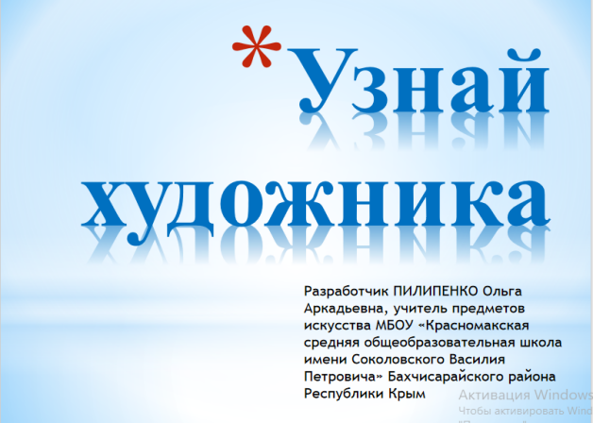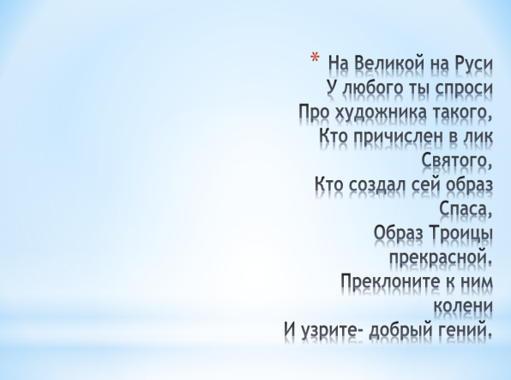
1

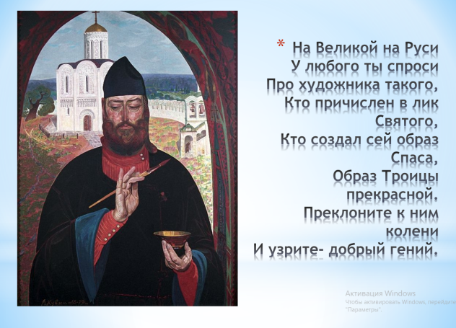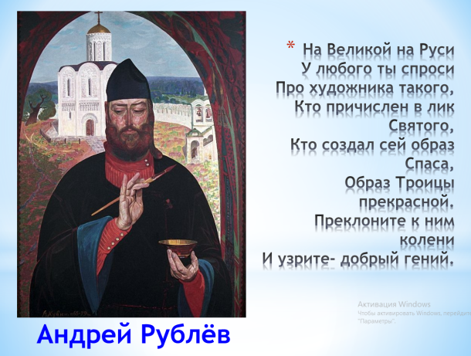
3
2

В заданиях данной разработки представлены художники: Диего Веласкес, Микеланжело Буонарроти, Микеланджело Меризи да Караваджо, Альбрехт Дюрер, Питер Пауль Рубенс, Рембрандт Харменс ван Рейн, Эжен Делакруа, Франсиско Гойя, Клод Моне, Эдгар Дега, Поль Гоген, Винсент ван Гог, Пабло Пикассо, Сальвадор Дали, Иван Айвазовский, Илья Репин, Виктор Васнецов, Михаил Врубель, Исаак Левитан, Борис Кустодиев.
По ссылке можно ознакомиться с полным содержанием презентации https://cloud.mail.ru/public/LatH/vADcrn8Gn

«Шапка вопросов».
Один из основных разработчиков современных социо-игровых приёмов в обучении, доктор педагогических наук Вячеслав Михайлович Букатов на сайте ОТКРЫТЫЙ УРОК опубликовал замечательный приём «Шапка вопросов».
Данный приём педагогической техники, автором которого является А.П. Ершова (соавтор В.М. Букатова по известной книге о театральной педагогике) был показан и описан не только для использования при работе с литературным текстом, но в том числе и в других педагогических ситуациях.
Суть приёма в следующем.
Обучающиеся формулируют вопросы по изучаемой теме на листочке бумаги, придумывают друг для друга вопросы-записки, кладут их в шапку, потом вытаскивают – кому какая достанется. Отвечать как кому удобно: можно самому, можно посовещавшись в группе.
Таких шапок – три.
- В одну складывают вопросы, проверяющие знание текста.
- В другую – выясняющие впечатления от художественного произведения, суждения о персонажах.
- В третью шапку кладутся вопросы, на которые сам спрашивающий затрудняется ответить.
Данный приём отчасти перекликается с теми интерактивными приёмами, которые помогают организовать самостоятельную работу учеников с учебным материалом. Однако ШАПКА ВОПРОСОВ, как приём требует некоторой формализации, чтобы сделать его универсальным. Во-первых, необходимо чётко сформулировать перед ребятами учебные задачи. Во-вторых, сформулировать таким образом, чтобы данные задания можно было выполнить на всех учебных предметах.

ПЕРВАЯ ШАПКА
Сюда размещаются вопросы, требующие репродукции знаний.
Вопросы на репродукцию знаний по данной теме могут начинаться со слов:
Когда ..?
Сколько..?
Кто..?
Что..?
Или формулируются вопросы о так называемых процессуальных знаниях.
Почему..? (поиск причинно-следственных связей)
Как..? (описывающие какие-то процессы)
Вопросы первой шапки позволяют упрочить и увеличить знаниевый багаж.

ВТОРАЯ ШАПКА
Можно предложить ребятам формулировать вопросы, которые бы формулировались по следующему алгоритму:
«Я считаю, что … А ты как думаешь (считаешь)?»
Вопросы второй шапки тоже важны, т.к. они призывают высказать оценочные суждения.

ТРЕТЬЯ ШАПКА
Может содержать следующие задания:
- Запишите те вопросы, на которые вы затрудняетесь ответить.
- Сформулируйте вопросы по данной теме, на которые нельзя найти ответ в тексте учебника.
Эти вопросы могут начинаться со слов «Я не знаю…»
Вопросы третьей шапки позволяют ученику оценить свой уровень знаний и в то же время направить на расширение своего кругозора.

Опрос-светофор.
В качестве светофора выступает длинная картонная полоска красного цвета с одной стороны и зелёного – с другой. Обращённая к учителю зелёная сторона свидетельствует о готовности ученика к ответу на поставленный вопрос («Знаю!»), красная – о том, что ученик не готов ответить («Не знаю!»). Если на вопросы базового уровня ученик показывает красную сторону, - это сигнал тревоги для учителя. Это двойка, которую ученик сам себе поставил. Можно задавать и творческие вопросы, при этом красный сигнал означает «Не хочу отвечать!», а зелёный – «Хочу ответить!».

Солидарный опрос.
Если ученик у доски не может справиться с заданием, необходимо обратиться за помощью к классу. Кто хочет помочь? Из тех, кто желает оказать помощь, педагог выбирает наиболее сильного ученика и предлагает ему шёпотом дать подсказку товарищу. Как вариант – ученик сам выбирает того, в чьей помощи он нуждается, а учитель даёт тренеру время на подготовку.

Программируемый опрос.
В этом случае ученику необходимо выбрать правильный ответ из тех, которые предлагает учитель. Такая форма работы при устном опросе используется редко. И совершенно напрасно. Ведь в столкновении разных мнений учащихся «плавится» непонимание. Учитель может стать на защиту неверного ответа, чтобы дать ребятам возможность поспорить.

Тихий опрос.
Учитель негромко беседует с одним или несколькими учениками, а весь класс выполняет другое задание.

Опросная цепочка.
Такой способ опроса рекомендуется применять для получения развёрнутого и логически связного ответа. При этом один ученик начинает ответ, учитель в любом месте жестом прерывает его и предлагает продолжить мысль другому ученику.

Лист «защиты».
Создается для неподготовленных учеников и находится всегда в одном и том же месте. Ученик, который не готов к уроку, вписывает свою фамилию в защитный лист и может быть уверен, что его сегодня не будут спрашивать. Задача учителя – держать ситуацию под контролем.

Виды заданий устных форм контроля
- Задания для выявления эмоционально – ценностного отношения к урокам искусства.
Например: «Охарактеризуйте прослушанный на уроке музыкальный материал, выскажите своё мнение, мысли, чувства, впечатления»; «Почему мне импонирует именно этот вид искусства».
- Задания на выявление уровня знаний, понимания информационного понимания курса. «Назовите…», «Дайте понятие…».
Например: «Проанализируйте храм Парфенон в Афинах опираясь на ключевые слова: «величайший», «простор», «масштаб», «композиция», «пропорции», «симметрия», «колонны», «ритм».
- Задания – размышления.
Например: «Поразмышляйте и создайте ассоциативный ряд из слов – характеристик к понятию…», «С помощью предложенных иллюстраций докажите данное утверждение…»
- Задания на художественные сравнения, сопоставления.
Например: «Сравните различные трактовки сюжета иконы «Благовещение», проанализируйте художественные способы авторов, попробуйте объяснить символику предметов, найти другие интерпретации этой темы».

2.4. Комбинированные формы контроля

- Творческие задания

Задания, имеющие некоторую творческую направленность
- Выделение главного в прочитанном тексте.
- Выделение главного в рассказе учителя или другого ученика.
- Составление плана прочитанного текста в виде иерархии.
- Составление плана рассказа учителя (другого ученика) в виде иерархии.
- Описание исторического события, лица или мифологического сюжета, на основе которого построено произведение (живопись, скульптура, кино).
- Соотношение конструкции и тектоники в архитектуре (какими приёмами достигается такой эффект?).
- Нахождение символов: геометрических, линейных, цветовых, сюжетных.
- Попытка интерпретации символики натюрморта.
- Анализ воздействия на зрителя цвета, линий, формата, целостной композиции в картине.
- Описание фигуры и описание фона (каким образом фон может помочь понять характер персонажа?).
- Анализ воздействия на слушателя разных элементов музыкального произведения (ритм и темп, мелодия, гармония, тембр).
- Определение стиля произведения.
- Сравнение одинаковых стилей в разных странах (например, что общего в итальянском и русском возрождении?).
Задания творческого характера
- Какое впечатление на вас произвело это произведение (подобрать точные слова)?
- Какими средствами художник добивается этого впечатления?
- Сравнительное описание произведений искусств одного стиля, одной эпохи. Например, архитектура + одежда + мебель + живопись + скульптура + музыка. Все или по частям.
- Попытка интерпретации символов в данном произведении. Что дает этот символ в данном произведении?
- Фантазирование на тему: кому могли принадлежать те или иные здания, какие это были люди по характеру, общественному положению?
- Проектирование зданий: школы, дома, дачи в определённых стилях или в совокупностей стилей.
- Соотнесение евангельского сюжета в православной иконе и западно-европейской картине (Богоматерь, распятие и т.д.).
- Соотнесение взглядов на мир какого-либо исторического времени и современных.
- Соотнесение канонов (живописи, архитектуры, музыки и т.д.) разных эпох.
- Доказательство принадлежности памятника к определённому стилю.
- Анализ соотношения архитектурного сооружения и окружающей его среды.
- Психологический портрет человека по произведению: портрету, натюрморту, пейзажу, интерьеру, скульптуре, архитектурному сооружению, музыкальному произведению. Портрет героя и портрет автора.
- Описание примет времени по произведению.
- Описание ситуации по произведению (живопись, графика, скульптура).
- Описание преддействия и последействия в произведении.
- Свободная фантазия о смысле (о чем произведение?).
- Попытки ответить на нерешенные наукой вопросы. «Расшифровать Фестский диск», «Вопрос о плоском изображении человеческой фигуры у египтян» и т. д.
- Организация активного диалога в классе. «Чем икона лучше картины? Чем картина лучше иконы?».
- Представление об идеале в искусстве: идеальный дом, идеальный фильм, идеальная картина, идеальная музыка.
- «Пропускание» произведения искусства через себя. «В Средние века храм часто сравнивали с человеком. Почему?».
- Художественно – интегративные задания.
Например: «Проведите параллель между цветами и тембрами музыкальных инструментов…», «Вспомните, в названиях каких музыкальных произведений есть обозначение цвета или понятие изобразительного искусства…»
- Художественно – практические задания.
Например: «Изобразите наброски шрифтов для стенгазеты: название, рубрика, подзаголовки статей», «Стилизуйте любой образец каллиграфии», «Нарисуйте храм искусств, как вы его представляете»; «Создайте экслибрис для своей библиотеки»; «Создайте проект рекламы: музыкального конкурса, галереи «Шедевры мастеров прошлого», фестиваля «Танцы со звёздами», любимого мультфильма или кинофильма; «Представь себя режиссёром, композитором, художником, героем произведения… и попробуйте создать…»
- Задания для самостоятельной поисковой деятельности.
Например:» Проследите…»; «С помощью дополнительной литературы и Интернета найдите информацию…»
- Игровые задания – разгадывание кроссвордов, путаница букв, головоломок.
- Самостоятельная проектная деятельность во внеурочное время.
Универсальные задания
- Три вопроса художнику, скульптору, композитору.
- Интервью с художником.
- Акростих.
- Рифмованное стихотворение.
- Ассоциативный куст.
- Психологический портрет героя картины.
7. «Оживление» картин.
8. Создание рекламы.
9. Составить программу концерта.
10. Составить каталог тематической выставки.
11. Метод эмпатии (личной аналогии)
А) «Я – поэт». Подобрать стихотворные строки, иллюстрирующие художественные произведения.
Б) «Я – художник». Сделать иллюстрации к цитате, подобрать цветные ассоциации.
В) «Я – переводчик». Перевести смысл художественного произведения с одного языка на другой, например, язык красок в язык жестов, скульптур.

Мини-сочинение.
Мини-сочинение – это прозаическое произведение небольшого объёма и свободной композиции, выражающее индивидуальные впечатления и соображения по конкретному поводу или вопросу.
Основные особенности мини-сочинения:
- наличие конкретной темы или вопроса;
- личностный характер восприятия проблемы и её осмысления;
- небольшой объём;
- внутреннее смысловое единство;
- открытость (работа должна оставлять вопросы, на которые можно было бы ответить, располагая большим количеством времени).
В мини-сочинении должны присутствовать следующие элементы: тезис (основная идея) и аргументация (пояснение тезиса) с соблюдением логической последовательности изложения.
Задачи мини-сочинения: дать чёткий ответ на поставленный вопрос, продемонстрировать владение текстом, показать теоретико-литературные знания и проявить грамотность.

Вариант организации работы по сочиненю эссэ (мини-сочинения) на уроке музыки:
Задание: прослушайте фрагмент музыкального произведения (А.Шнитке. Концерт для альта с оркестром). Слова помогут Вам передать эмоциональное состояние. Подчеркните только те существительные, которые наиболее точно передают образ музыки. С помощью опорных слов составьте небольшой рассказ-впечатление. Придумайте название.
Холод. Мрак. Пустота. Всплеск. Вечность. Вопрос. Движение. Стремление. Свет. Тревога. Утверждение. Волнение. Разрушение. Вселенная. Теплота. Доброта. Любовь. Надежда. Разочарование.

- Оригинальные способы контроля
Дискуссия.
Для её проведения класс необходимо объединить в группы, каждая из которых будет выступать в защиту своей позиции или взгляда на проблему. Одна точка зрения может быть изложена в учебнике или справочнике, а другая, отличная от неё может принадлежать кому-то из учеников или учителю. В дискуссии важны рассуждения и аргументы учащихся, а результатом её станет более глубокое познание сущности изученного явления.

Вопрос автору (в форме интервью).
Это необычный и очень интересный способ проверки знания. Учитель предлагает ребятам придумать несколько вопросов автору произведения, чтобы глубже познать его смысл. Отвечать на вопросы могут наиболее подготовленные ученики, а на самые сложные из них – учитель.

Тематический кроссворд.
Многие ребята увлекаются разгадыванием кроссвордов, проявляя при этом завидное упорство. Чтобы интересно проверить домашнее задание, учителю необходимо составить кроссворд по соответствующей теме и предложить его учащимся. Особенно дети любят интерактивные кроссворды, которые можно разгадывать всем классом.

Рецензия на устный ответ.
Ученикам предлагается выслушать ответ одноклассника, подготовить и выступить с устной рецензией на него (с учётом достоинств и недостатков, внесением дополнений и уточнений).
Взаимная проверка.
При проверке письменного задания можно предложить ученикам обменяться тетрадями с соседом по парте, проверить выполнение заданий, поставить оценку и рассказать о допущенных ошибках, обсудив спорные вопросы.

Взаимное обучение друг друга – «Броуновское движение».
Учащимся раздаются карточки. Один текст, разрезанный на части. Они читают, затем встают, ходят по кабинету и друг другу рассказывают информацию. В конце задания учитель задаёт вопросы любому участнику игры.

Краткие письменные ответы.
Вместо устного опроса учитель просит отвечать на несложные вопросы по теме письменно. При этом ответ должен состоять из двух-трёх слов. Такое задание помогает лучшему усвоению учащимися теоретических знаний.

Сверка с проектором.
Правильный вариант выполнения задания выводится учителем на экран проектора. Ученики сверяются с ним, исправляют допущенные ошибки, получая по ходу необходимые комментарии от учителя или одноклассников.

Упражнения «Шесть шляп мышления» (или «Шляпы Боне»).
Когда мы имеем дело с практическим мышлением, возникают три фундаментальные трудности:
1. Эмоции. Часто мы склонны не думать вообще, а опираться в наших действиях на чутье, эмоции и предрассудки.
2. Беспомощность. Нашей реакцией может быть чувство неадекватности: «Я не знаю, как об этом думать. Я не знаю, что делать дальше».
3. Путаница. Мы пытаемся удержать в своём уме все сразу, одновременно. В результате концентрация внимания снижается, мы что-то забываем и выпускаем из виду.
Метод шести шляп – это простой и практичный способ преодолеть подобные трудности посредством разделения процесса мышления на шесть различных режимов, каждый из которых представлен шляпой своего цвета.
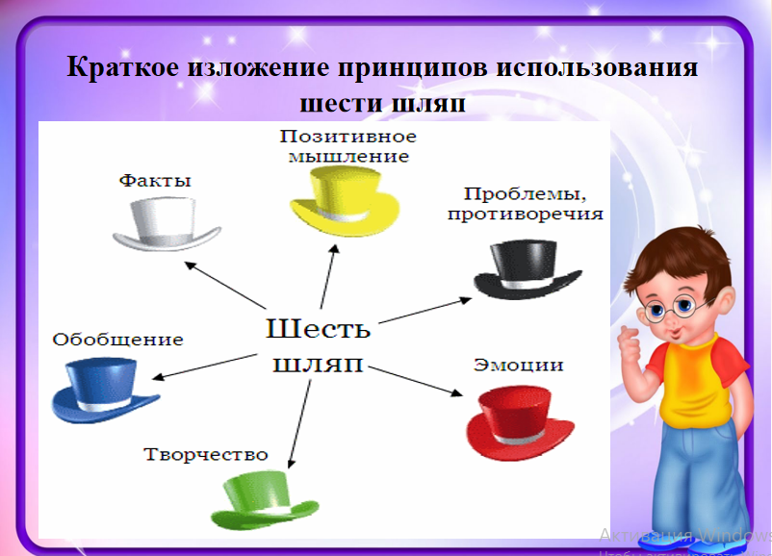

Необходимо объединиться в 6 групп. Каждая группа выбирает себе шляпу и инструкцию к ней. Используя характеристику выбранной шляпы, участники группы подводят итоги выполненной работы (итоги урока, обсуждение проблемной темы, др.).
«Белая шляпа» констатирует факты, информацию не используя при этом оценки и эмоции;
«Жёлтая шляпа» называет только «плюсы», все то, что понравилось в ходе педагогической практики;;
«Чёрная шляпа» говорит о «минусах», т.е. что не понравилось или что принять нельзя;
«Красная шляпа» говорит только о чувствах, которые возникали в ходе практики;
«Зелёная шляпа» размышляет с позиции творчества - где и как ещё можно использовать полученный опыт;
«Синяя шляпа» делает выводы, обобщения, определяет ряд вопросов и проблем.

Сенкан (синквейн).
Сенкан – это пятистрочный нерифмованный стих, который синтезирует информацию, кратко описывая тему.
Составление сенканов развивает образное мышление, учит обобщать информацию и выражать своё отношение к ней.
Тема (1 существительное)  Описание (2 прилагательных)  Действие (3 глагола)  Отношение (фраза из 4 слов)  Перефразирование сути | ❐        
Правила составления сенкана:
Первая строка содержит слово, которое определяет тему (чаще всего существительное).
Вторая строка является описанием темы, состоит из двух слов (чаще прилагательных).
Третья строка выражает действие, связанное с темой, и состоит из трёх слов.
Четвёртая строка является фразой, которая состоит из четырёх слов и выражает отношение к теме.
Последняя строка состоит из одного слова — синонима, который передаёт суть темы.
Сенкан не обязательно должен иметь ритм и рифму, это свободное произведение.

Степень эффективности выполнения контрольных заданий учащимися во многом зависит от того, насколько интересной и разнообразной по форме и содержанию будет его проверка. Предложенные в данной работе способы проверки учеников для достижения результата должны применяться педагогом систематически и комплексно.

- КРИТЕРИИ ОЦЕНИВАНИЯ УЧЕБНЫХ ДОСТИЖЕНИЙ ОБУЧАЮЩИХСЯ ПО УЧЕБНЫМ ДИСЦИПЛИНАМ ПРЕДМЕТНОЙ ОБЛАСТИ «ИСКУССТВО»
Контроль и учёт знаний и умений на уроках искусства должны стать стимулом в достижении успешных учебных результатов, активизировать учащихся, воспитывать у них критическое отношение к своей работе и приучать их к самоконтролю. Объективная и справедливая оценка основывается не на формальной проверке, а на систематическом и целенаправленном учёте всех видов деятельности ученика на уроке.
  - Изобразительное искусство

Отметка | Критерии оценивания устного ответа
«5» | - обучающийся проявляет высокую активность;  - знает, понимает и владеет учебным материалом;  - даёт развёрнутый, образный, аргументированный правильный и полный ответ;  - ответ самостоятельный;  - проявляет оригинальность суждений.
«4» | - обучающийся знает и понимает учебный материал;  - даёт развёрнутый, образный, в целом грамотный, но неполный ответ;  - ответ самостоятельный;  - терминология и понятия используются правильно.
«3» | - обучающийся недостаточно владеет учебным материалом;  - допускает фактические ошибки;  - ответ неполный, ограничивается заученными примерами;  - значение терминов используется не всегда верно;  - поставленные задачи выполнены частично.
«2»** | - основное содержание материала не усвоено, нет выводов, обобщений.
Критерии оценивания творческой работы
Основные критерии:
- владение композицией: правильное решение композиции, предмета, орнамента (как организована плоскость листа, как согласованы между собой все компоненты изображения, как выражена общая идея и содержание);
- владение техникой: как ученик пользуется художественными материалами, как использует выразительные художественные средства в выполнении
задания;
- общее впечатление от работы;
- творческий подход учащегося;
- оригинальность, яркость и эмоциональность созданного образа;
- чувство меры и аккуратность в оформлении всей работы.
«5» | - обучающийся передаёт в работе простейшую форму, общее пространственное положение;  - свободно использует цветовую палитру семи цветов;  - полностью использует площадь листа бумаги;  - учитывает взаимное расположение предметов в рисунке, передаёт в доступном возрасту виде основные смысловые связи между предметами;  - передаёт выразительные особенности формы и размера предмета (высокий, низкий, большой, маленький).
«4» | - обучающийся передаёт в работе простейшую форму, общее пространственное положение;  - использует цветовую палитру семи цветов;  - не полностью использует площадь листа бумаги;  - учитывает взаимное расположение предметов в рисунке, передаёт в доступном возрасту виде основные смысловые связи между предметами;  - недостаточно передаёт выразительные особенности формы и размера предмета (высокий, низкий, большой, маленький).
«3» | - обучающийся передаёт в работе простейшую форму, общее пространственное положение;  - не использует цветовую палитру семи цветов;  - не полностью использует площадь листа бумаги;  - не учитывает взаимное расположение предметов в рисунке, не передаёт основные смысловые связи между предметами;  - допускает ошибки в изображении формы и размера предмета.
«2» | - работа не выполнена.

  - Музыка

Отметка | Критерии оценивания устного ответа
«5» | - обучающийся знает, понимает и владеет учебным материалом;  - даёт правильный и полный ответ;  - ответ самостоятельный.
«4» | - обучающийся знает и понимает учебный материал;  - ответ в целом грамотный, но неполный;  - терминология и понятия используются правильно.
«3» | - обучающийся недостаточно владеет учебным материалом;  - допускает фактические ошибки;  - ответ неполный, ограничивается заученными примерами;  - значение терминов используется не всегда верно;  - поставленные задачи выполнены частично.
«2»** | - основное содержание материала не усвоено, нет выводов, обобщений.
Критерии оценивания знаний и практических умений по основным видам музыкальной деятельности
- Анализ-интерпретация музыкального произведения
Основные критерии:
1) правильность ответа;
2) полнота ответа;
3) точность формулировок и использование специальной терминологии;
4) развёрнутость суждений о музыке;
5) степень самостоятельности ученика при выполнении задания.
«5» | - учащийся внимательно, увлечённо слушает музыкальное произведение;  - эмоционально-образно воспринимает и характеризует его;  - устанавливает простейшие взаимосвязи с жизненными образами, явлениями;  - узнает на слух изученные произведения; выявляет общее и особенное при сравнении музыкальных произведений на основе полученных знаний об интонационной природе музыки;  - распознает на слух и воспроизводит знакомые мелодии изученных произведений  инструментальных и вокальных жанров;  - различает звучание отдельных музыкальных инструментов, виды хора и оркестра.
«4» | - учащийся внимательно, увлечённо слушает музыкальное произведение;  - эмоционально-образно воспринимает и характеризует его;  - устанавливает простейшие взаимосвязи с жизненными образами, явлениями;  - узнает на слух изученные произведения; выявляет общее и особенное при сравнении музыкальных произведений на основе полученных знаний об интонационной природе музыки;  - распознает на слух знакомые мелодии изученных произведений  инструментальных и вокальных жанров;  - различает звучание отдельных музыкальных инструментов, виды хора и оркестра.
«3» | - учащийся невнимательно слушает музыкальное произведение, отвлекается, не выражает особых эмоций;  - ответ неполный, ограничивается заученными примерами;  - значение терминов используется не всегда верно;  - поставленные задачи выполнены частично, средства музыкальной выразительности раскрыты недостаточно.
«2»** | - учащийся без интереса слушает музыкальное произведение, часто отвлекается;  - затрудняется дать ответ;  - поставленные задачи не выполняет.
- Хоровое пение*
Основные критерии:
1) знание мелодии и слов песни;
2) чистота интонирования и ритмическая точность исполнения;
3) качество звучания песни, выразительность исполнения, соответствие характера звуковедения образному содержанию песни, естественность звучания и дикционная ясность;
4) единство ансамблевой звучности в коллективном исполнении.
«5» | Коллективная отметка:  - участие в хоровом исполнении;  - проявление вокально-хоровых умений и навыков для передачи музыкально-исполнительского замысла: чистая интонация, чёткая дикция, правильное исполнение ритмического рисунка, передача художественного образа;  - обучающиеся понимают основные дирижёрские жесты: внимание, дыхание, начало, окончание пения.  - творческое самовыражение в хоровом, ансамблевом исполнении.  Индивидуальная отметка:  - учащийся знает текст песни;  - точно передаёт мелодию, ритм знакомой песни, несложной попевки без музыкального сопровождения;  - поёт выразительно, эмоционально, передавая характер музыки, её выразительные особенности;  - поёт ровно, не выделяясь и не злоупотребляя громкостью звучания своего голоса при хоровых ответах.
«5» | Коллективная отметка:  - участие в хоровом исполнении;  - проявление вокально-хоровых умений и навыков для передачи музыкально-исполнительского замысла: чистая интонация, чёткая дикция, правильное исполнение ритмического рисунка, передача художественного образа;  - обучающиеся понимают основные дирижёрские жесты: внимание, дыхание, начало, окончание пения.  - творческое самовыражение в хоровом, ансамблевом исполнении.  Индивидуальная отметка:  - учащийся знает текст песни;  - точно передаёт мелодию, ритм знакомой песни, несложной попевки без музыкального сопровождения;  - поёт выразительно, эмоционально, передавая характер музыки, её выразительные особенности;  - поёт ровно, не выделяясь и не злоупотребляя громкостью звучания своего голоса при хоровых ответах.
«4» | Коллективная отметка:  - участие в хоровом исполнении;  - проявление вокально-хоровых умений и навыков для передачи музыкально-исполнительского замысла: относительно чистая интонация, недостаточно чёткая дикция, неточности в исполнении ритмического рисунка, передача художественного образа;  - понимание основных дирижёрских жестов: внимание, дыхание, начало, окончание пения.  Индивидуальная отметка:  - если учащийся допускает погрешности в ответе по какому-либо одному из перечисленных критериев.
«3» | Коллективная отметка:  - в процессе исполнения допускаются интонационные и ритмические неточности;  - дикция нечёткая, ансамбль неустойчивый;  - пение невыразительное.  - обучающиеся понимают основные дирижёрские жесты: внимание,  дыхание, начало, окончание пения.  Индивидуальная отметка:  - учащийся неуверенно знает текст;  - передаёт мелодию знакомой песни неточно или с поддержкой голоса педагога;  - поёт недостаточно выразительно.
«2»** | Коллективная отметка:  - нечистое интонирование, утрированный звук, пение классного хора не слаженное, не выразительное.  Индивидуальная отметка:  - учащийся не знает текста песни;  - неточно интонирует и передаёт ритм песни;  - поёт невыразительно, неэмоционально, равнодушно или совсем отказывается петь по не уважительной причине.
- Инструментальное музицирование и импровизация
Основные критерии:
1) точное и уверенное воспроизведение ритма музыкального произведения;
2) свободная ориентация в ритмической партитуре;
3) самостоятельное составление ритмического аккомпанемента
«5» | - обучающийся уверенно, ритмично, выразительно исполняет предложенный ритмический аккомпанемент;  - свободно ориентируется в ритмической партитуре, точно исполняет несложную знакомую попевку (построенную на 2-7 звуках) на звуковысотном музыкальном инструменте (свирель, металлофон, фортепиано, блок-флейта и д.р.);  - самостоятельно составляет ритмические аккомпанементы и исполняет знакомые мелодии.
«4» | - обучающийся правильно выполняет задание по всем перечисленным выше пунктам, но с незначительными погрешностями.
«3» | - обучающийся исполняет знакомые мелодии и ритмические аккомпанементы с помощью педагога;  - подбирает ритмическое сопровождение с помощью педагога.
«2»** | - обучающийся затрудняется в игре на ритмических и звуковысотных инструментах или отказывается от выполнения задания;  - не может подобрать ритмический аккомпанемент и мелодию ни одной знакомой песни или попевки.
4. Пластическое интонирование и музыкально-ритмические движения
Основные критерии:
1) точное воспроизведение ритма;
2) синхронность движений;
3) соответствие движений образному содержанию музыкального произведения
«5» | - обучающийся точно воспроизводит простой, пунктирный и синкопированный ритм, двигается под музыку ритмично;  - двигается под музыку синхронно и в соответствии с характером музыки;  - импровизирует и создаёт музыкально-пластические композиции, ритмические аккомпанементы и движения под музыку, используя разнообразные ритмоформулы, танцевальные движения, пантомимику и образно-игровые движения.
«4» | - обучающийся правильно выполняет задания по всем перечисленным выше пунктам, но с незначительными  погрешностями
«3» | - обучающийся не всегда точно воспроизводит ритм музыки;  - двигается под музыку неуклюже, недостаточно выразительно;  - затрудняется в создании музыкально-пластических композиций и двигается, используя (комбинируя) знакомые танцевальные или образно-игровые движения, мало отличающиеся от предложенного педагогом варианта.
«2»** | - неточно воспроизводит даже несложные ритмические фигуры, двигается неритмично или отказывается от выполнения задания;  - движения не выразительны, сбивчивы, не соответствуют характеру музыки;  - использует однообразные движения, не может самостоятельно составить музыкально-пластическую композицию.
5. Основы музыкальной грамоты
Основные критерии:
1) правильность ответа;
2) полнота ответа;
3) точность формулировок и использование специальной терминологии;
4) степень самостоятельности ученика при выполнении задания
«5» | - обучающийся увлечённо участвует в процессе театрализации;  - естественно и выразительно исполняет творческое задание;  - быстро реагирует на смену настроения во время развития образа;  - находит оригинальное решение реализации творческого задания;  - реализует образ в соответствии с характером музыки;  - самостоятельно выбирает определённые средства выражения во время реализации задуманной композиции игры;  - хорошо чувствует творческое единство в коллективной театрализации;  - самостоятельно определяет форму произведения в её основных фазах: начало, развитие, кульминация, завершение.
«4» | - обучающийся увлечённо участвует в процессе театрализации, но при выполнении заданий допущены незначительные погрешности.
«3» | - обучающийся участвует в театрализации без интереса, иногда отвлекаясь, не выражая особых эмоций;  - не естественно и монотонно исполняет творческое задание;  - с трудом переключается от одного настроения к другому во время развития образа;  - с трудом реализует образ в соответствии с характером музыки;  - затрудняется в выборе определённых средств выражения во время реализации задуманной композиции игры;  - не всегда получается чувствовать ансамбль в коллективных формах заданий;  - определяет форму произведения (в её основных фазах: начало, развитие, кульминация, завершение) с помощью педагога.
«2»** | - обучающийся участвует в театрализации без интереса, часто отвлекается, не выражает особых эмоций;  - не может переключиться от одного настроения к другому во время развития образа;  - не может реализовать образ в соответствии с характером музыки;  - не может выбрать определённые средства выражения во время реализации задуманной композиции игры;  - не чувствует ансамбль в коллективных формах заданий;  - не может определить форму произведения в её основных фазах: начало, развитие, кульминация, завершение.

*Отметка за исполнение песни хором выставляется за качество исполненного произведения и указывает на качество коллективного продукта созданного классом. Как правило, всем обучающимся выставляется одинаковая отметка. Исключением может быть ученик, имеющий специальную вокальную подготовку или ученик, успешно исполняющий сольный фрагмент в песне.
Характеристика индивидуальной отметки даётся с целью предоставления обучающемуся возможности получить отметку дополнительно или исправить, «откорректировать» уже имеющуюся, охарактеризовав и проанализировав свой ответ.
Использование минусовок при контрольном оценивании хорового пения не рекомендуется (но если используются, то только хорошего качества). Рекомендуется исполнять произведения а капелла или в сопровождении музыкального инструмента.
**С учетом специфики предметов художественно-эстетического цикла оценка в виде отметки «2», «1» не является стимулирующей и не способствует развитию интереса к предмету.

- ПАСПОРТА И ПРИМЕРЫ КОНТРОЛЬНО-ОЦЕНОЧНЫХ СРЕДСТВ

Контрольно-оценочные средства (далее КОС) разработаны в соответствии с Федеральной рабочей программой учебной дисциплины «Изобразительное искусство» (приказ Министерства просвещения Российской Федерации от 18 мая 2023г. № 370 «Об утверждении федеральной образовательной программы основного общего образования») и на основе календарно-тематического планирования, разработанного творческой группой учителей, членов Республиканской Ассамблеи общеобразовательных организаций Республики Крым.
Примеры КОС представлены по обязательным видам работ текущего контроля: художественно-практической деятельности, теории, анализу-интерпретации художественного произведения. Также даны примеры контрольных работ за первое и второе полугодие.
Проведение текущего, тематического и промежуточного контроля отражаются в паспорте, где указаны контролируемые разделы (темы) предмета, номера проверочных заданий и наименование оценочного средства, номера уроков на которых рекомендуется осуществлять контроль по обязательным видам работ на уроке. Проведение контроля планируется в соответствии с календарно-тематическим планом.
Примеры оценочных средств структурированы следующим образом: указывается номер проверочного задания и наименование оценочного средства; контролируемая тема; вид контроля; форма контроля; планируемый результат; критерии достижения планируемых результатов; содержание работы.
Контрольные работы являются комплексной проверкой образовательных результатов. По содержанию отличаются от работ текущего контроля интегрированным подходом к составлению заданий: теория, практическая работа, анализ-интрепретация произведения.
4.1. Контрольно-оценочные средства по учебной дисциплине «Изобразительное искусство» для 5-7 классов

Авторами-разработчиками контрольно-оценочных средств по учебной дисциплине «Изобразительное искусство» являются учителя-практики Абхаиров Э.Р., учитель изобразительного искусства МБОУ «Гимназия № 8 города Евпатории Республики Крым» и Колбина Н.Ю., учитель изобразительного искусства ГОУ РК «Симферопольская специальная школа-интернат №1». Редакция Ромазан О.А., методиста ЦНППМПР ГБОУ ДПО РК КРИППО.

ПАСПОРТ
контрольно-оценочных средств по учебной дисциплине
«Изобразительное искусство» 5-7 классы

Контрольно-оценочные средства (далее КОСы) разработаны в соответствии с Федеральной рабочей программой учебной дисциплины «Изобразительное искусство 5-7 классы» (приказ Министерства просвещения Российской Федерации от 18 мая 2023г. № 370 «Об утверждении федеральной образовательной программы основного общего образования») и на основе календарно-тематического планирования, разработанного творческой группой учителей, членов Республиканской Ассамблеи общеобразовательных организаций Республики Крым.
5 класс

Контролируемые разделы (темы) предмета | № проверочного задания. Наименование  оценочного средства | №  урока
Модуль 1. Декоративно-прикладное и народное искусство
1-ое полугодие
Введение.  Древние корни народного искусства | Текущий контроль № 1. Художественно-практическая деятельность | 3
Введение.  Древние корни народного искусства | Текущий контроль № 2. Анализ, интерпретация произведения искусства | 4
Введение.  Древние корни народного искусства | Текущий контроль № 3. Теория | 7
Связь времён в народном искусстве.  Народные художественные промыслы | Текущий контроль № 4. Художественно-практическая деятельность | 12
 | Текущий контроль № 5. Анализ, интерпретация произведения искусства | 13
 | Рубежный контроль № 6. Контрольная работа № 1 (комплексная проверка образовательных результатов) | 16
2-ое полугодие
Декор – человек, общество, время | Текущий контроль № 7. Художественно-практическая деятельность | 20
Декор – человек, общество, время | Текущий контроль № 8. Анализ, интерпретация произведения искусства | 22
Декор – человек, общество, время | Текущий контроль № 9. Теория | 26
Декоративное искусство в современном мире | Текущий контроль № 10. Анализ, интерпретация произведения искусства | 29
Декоративное искусство в современном мире | Итоговый контроль № 11. Контрольная работа № 2 (комплексная проверка образовательных результатов) | 33
Декоративное искусство в современном мире | Итоговый контроль № 12. Практическая работа № 1 «Ярмарка мастеров» | 34

6 класс

Контролируемые темы предмета | № проверочного задания. Наименование  оценочного средства | №  урока
Модуль № 2 «Живопись, графика, скульптура»
1-ое полугодие
Виды изобразительного искусства и основы образного языка | Текущий контроль № 1. Анализ, интерпретация произведения искусства | 4
Виды изобразительного искусства и основы образного языка | Текущий контроль № 2. Художественно-практическая деятельность | 5
Виды изобразительного искусства и основы образного языка | Текущий контроль № 3. Теория | 7
Мир наших вещей. Натюрморт | Текущий контроль № 4. Анализ, интерпретация произведения искусства | 11
Мир наших вещей. Натюрморт | Текущий контроль № 5. Художественно-практическая деятельность | 13
Мир наших вещей. Натюрморт | Рубежный (тематический) контроль № 6. Контрольная работа № 1 (комплексная проверка образовательных результатов) | 16
2-ое полугодие
Вглядываясь в человека. Портрет | Текущий контроль № 7. Художественно-практическая деятельность | 18
Вглядываясь в человека. Портрет | Текущий контроль № 8. Анализ, интерпретация произведения искусства | 20
Вглядываясь в человека. Портрет | Текущий контроль № 9. Теория | 26
Человек и пространство в изобразительном искусстве | Текущий контроль № 10. Анализ, интерпретация произведения искусства | 29
Человек и пространство в изобразительном искусстве | Текущий контроль № 11. Художественно-практическая деятельность | 32
Человек и пространство в изобразительном искусстве | Итоговый контроль (годовой) № 12. Контрольная работа № 2 (комплексная проверка образовательных результатов) | 33
Человек и пространство в изобразительном искусстве | Итоговый контроль № 13. Практическая работа № 1 | 34

7 класс

Контролируемые темы предмета | № проверочного задания. Наименование  оценочного средства | №  урока
Модуль № 3 «Архитектура и дизайн»
1-ое полугодие
Архитектура и дизайн – конструктивные виды искусства | Текущий контроль № 1. Анализ, интерпретация произведения искусства | 3
Архитектура и дизайн – конструктивные виды искусства | Текущий контроль № 2. Художественно-практическая деятельность | 5
Архитектура и дизайн – конструктивные виды искусства | Текущий контроль № 3. Теория | 7
Графический дизайн | Текущий контроль № 4. Художественно-практическая деятельность | 8
Графический дизайн | Текущий контроль № 5. Анализ, интерпретация произведения искусства | 12
Графический дизайн | Текущий контроль № 6. Художественно-практическая деятельность | 13
Графический дизайн | Рубежный контроль № 7. Контрольная работа № 1 (комплексная проверка образовательных результатов) | 16
2-ое полугодие
Макетирование объёмно-пространственных композиций | Текущий контроль № 8. Художественно-практическая деятельность | 20
Макетирование объёмно-пространственных композиций | Текущий контроль № 9. Анализ, интерпретация произведения искусства | 22
Макетирование объёмно-пространственных композиций | Текущий контроль № 10. Теория | 24
Дизайн и архитектура как среда жизни человека | Текущий контроль № 11. Анализ, интерпретация произведения искусства | 29
Дизайн и архитектура как среда жизни человека | Текущий контроль № 12. Художественно-практическая деятельность | 32
Дизайн и архитектура как среда жизни человека | Итоговый контроль (годовой) № 13. Контрольная работа № 2 (комплексная проверка образовательных результатов) | 33
Дизайн и архитектура как среда жизни человека | Итоговый контроль № 14. Практическая работа № 1 | 34

Примеры контрольно-оценочных средств

Примеры КОС представлены в соответствии с паспортом и демонстрируют рекомендуемый алгоритм разработки заданий по контролю художественно-практической деятельности; теории; анализу, интерпретации произведения искусства. В данном методическом материале даны примеры заданий текущего, рубежного (тематического) и итогового контроля в 5-ом классе.
Представлен образец КОС текущего контроля по художественно-практической деятельности, анализу-интерпретации произведения искусства, теории, контрольная работа за 1-ое полугодие (рубежный контроль) и 2-ое полугодие (итоговый контроль).

5 класс (урок № 3)
Контроль № 1. Художественно-практическая деятельность
Контролируемая тема: Общие сведения о декоративно-прикладном искусстве. Древние корни народного искусства
Вид контроля | текущий
Форма контроля | рисунок декоративного изображения
Планируемый результат | обучающиеся создадут выразительное декоративное изображение на основе традиционных образов
Критерии достижения планируемых результатов (данный вид оценивания может предполагать коллективную отметку) | Отметка «5» – уровень исполнения высокий, отсутствуют ошибки в разработке композиции, работа отличается грамотно продуманной цветовой гаммой, все объекты связаны между собой, верно переданы пропорции и размеры, при этом использованы интегрированные знания из различных разделов для решения поставленной задачи; правильно применяются приемы и изученные техники рисования (аппликации). Работа выполнена в заданное время, самостоятельно, с соблюдением технологической последовательности, качественно и творчески.  Отметка «4» – уровень выполнения требований хороший, но допущены незначительные ошибки в разработке композиции, есть нарушения в передаче пропорций и размеров; обучающийся допустил малозначительные ошибки, но может самостоятельно исправить их с небольшой подсказкой учителя. Работа выполнена в заданное время, самостоятельно.  Отметка «3» – уровень выполнения требований достаточный, минимальный; допущены ошибки в разработке композиции, в передаче пропорции, размеров и цветовых сочетаний; владеет знаниями из различных разделов, но испытывает затруднения в их практическом применении при выполнении рисунка; понимает последовательность создания рисунка, но допускает отдельные ошибки; работа не выполнена в заданное время, имеются нарушения в технологической последовательности.
Содержание работы
Практическая работа предполагает несколько вариантов работ на выбор учителя или обучающихся:
- Создать архитектурный образ по мотивам деревянного зодчества в технике по выбору обучающихся.
- Построить орнаментальные элементы для украшения избы (растительные, зооморфные, геометрические), техника по выбору обучающихся.

5 класс (урок № 4)
Контроль № 2. Анализ, интерпретация произведения искусства
Контролируемая тема: Древние корни народного искусства
Вид контроля | текущий
Форма контроля | письменная (устная) работа на основе предложенного алгоритма анализа произведения
Планируемый результат | используя опорную схему обучающиеся в устной или письменной форме проведут анализ-интерпретацию художественного произведения. Определят характер, настроение и средства выразительности
Критерии достижения планируемых результатов | Отметка «5» ставится, если обучающийся самостоятельно выделяет особенности предметов декоративно-прикладного искусства, определяет семантическое значение традиционных образов и мотивов (древо жизни, солярные знаки и т.п.), умело пользуется языком декоративно-прикладного искусства, самостоятельно обобщает, делает выводы. Фактические ошибки отсутствуют, содержание изложенного последовательно, работа отличается богатством словаря, точностью в применении терминологии. Отвечал самостоятельно без наводящих вопросов учителя. Возможны одна-две неточности при освещении второстепенных вопросов или в выкладках, которые обучающийся легко исправил по замечанию учителя.  Отметка «4» ставится, если ответ удовлетворяет в основном требованиям на оценку «пять», но при этом имеет один из недостатков: в изложении допущены небольшие пробелы, не исказившие содержание ответа; допущены один - два недочета при освещении основного содержания ответа, исправленные на замечания учителя; допущены ошибка или более двух недочетов при освещении второстепенных вопросов или в выкладках, легко исправленные по замечанию учителя.  Отметка «3» ставится в следующих случаях: неполно усвоил истоки и специфику образного языка декоративно-прикладного искусства, непоследовательно раскрыто содержание материала, но показано общее понимание вопроса и продемонстрированы умения, достаточные для дальнейшего усвоения программного материала; имелись затруднения, или допущены ошибки в определении понятий, в использовании специальной терминологии, исправленные после нескольких наводящих вопросов учителя; обучающийся не справился с применением теории в новой ситуации при выполнении практического задания, но выполнил задания обязательного уровня сложности по данной теме; при знании теоретического материала выявлена недостаточная сформированность основных умений и навыков.
Содержание работы
Обучающиеся анализируют один из примеров декоративно-прикладного искусства.
Примерные фото для выполнения задания.
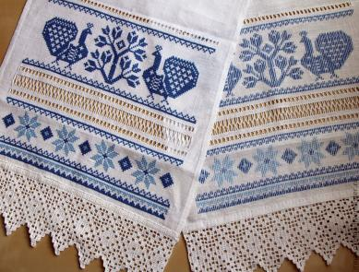
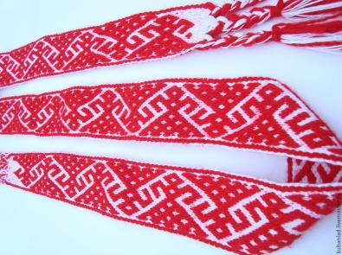
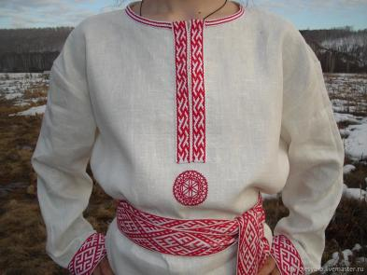
Примерный план анализа
- Название, назначение изделия, автор (если известен).
- К какому виду или промыслу декоративно-прикладного искусства относится, техника исполнения (художественная роспись, вышивка, ткачество, плетение из…, резьба по…). Материал, из которого выполнено изделие.
- Анализ цветового решения. Является ли выбор цвета традиционным для данного изделия?
- Анализ композиции произведения. Что является центральным элементом композиции или раппорта орнамента. Какой тип орнамента выбран (полосный, замкнутый, сетчатый, фантазийный; геометрический, растительный, антропоморфный, зооморфный,).
- Какое символическое значение несёт данное изделие или элементы орнамента. Какое впечатление, какие чувства вызвало данная работа декоративно-прикладного искусства? (понравилось или нет, чем привлекло, вдохновило на творчество, захотелось освоить данную технику, приобрести нечто подобное, примерять или использовать в быту, и т.п.).

5 класс
Контроль № 3. Теория (урок №7)
Контролируемая тема: Древние корни народного искусства
Вид контроля | текущий
Форма контроля | тестовые задания
Планируемый результат | обучающиеся выполнят тестовые задания
Критерии достижения планируемых результатов | Вопросы 1 – 9 оцениваются по 1 б., вопрос 10 – 3 б.  Отметка «5» – 10-12 б.  Отметка «4» – 7-9 б.  Отметка «3» – 4-6 б.
Содержание работы
1. Название узора, в котором сочетаются элементы нескольких видов узора.
а) геометрический б) зооморфный в) растительный г) смешанный
2. Для чего народный мастер тщательно украшал окружающие его предметы знаками и символами, выстраивая из них причудливые узоры:
а) для красоты; б) для защиты; в) для удобства.
3. Какой инструмент был неизменной спутницей женщины и являлся частью её приданого:
а) рубель б) челнок в) прялка
4. Украшенный вышивкой важный предмет народного быта, неизменный участник свадебного обряда, им украшали красный угол избы, на него принимали родившегося ребёнка.
а) полотенце б) скатерть в) рубаха
5. Самое почётное место – духовный центр дома, расположенный в переднем углу избы, где на особой полочке стояли иконы.
а) красный угол б) печь в) угол для стряпни
6. Один из древнейших и любимых образов который был столь же необходим крестьянину, что бы выращивать хлеб, как и само солнце.
а) древо жизни б) конь в) птица г) образ матери
7. Как называется народное искусство, украшающее полотенце, одежду, основным инструментом которого является иголка с ниткой? _____________________________________________________________________
8. Элемент убранства, украшающий нижнюю часть русской избы, расположенный вокруг окон называется _____________________________________________________________________
9. Исправьте ошибку в предложении, зачеркнув неверное слово.
«Элементами традиционного русского женского костюма являются рубаха, кокошник, порты, панёва, сарафан, передник».
10. Установите соответствие между изображением и его символическим значением.
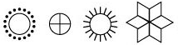
А Образ плодородия

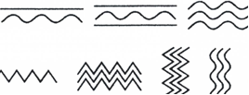
Б
Образ солнца

В Образ воды

Ключи
1– г; 2 – б; 3 – в; 4 – а; 5 – а; 6 – б; 7 – вышивка; 8 – наличник; 9 – порты; 10 – А – образ солнца, Б – образ воды, В – образ плодородия.

5 класс (урок № 33)
Контроль № 11. Контрольная работа № 2 (за 2-ое полугодие)
Контролируемая тема: Декоративно-прикладное искусство в жизни человека
Вид контроля | итоговый (годовой)
Форма контроля | комплексная проверка образовательных результатов: тестовое задание, художественно-практическая деятельность, анализ произведения искусства
Планируемый результат | обучающиеся выполнят тестовые задания, декоративную композицию (на выбор), осуществят осмысление народного ДПИ на примере матрёшек
Критерии достижения  планируемых результатов | Тестовые задание  Вопросы 1 – 10 оцениваются по 1 б., вопрос 11 – 2б., вопрос 12 – 12 б.  Отметка «5» – 20-24 б.  Отметка «4» – 14-19 б.  Отметка «3» – 5-13 б.  Художественно-практическая деятельность  Отметка «5» – уровень исполнения высокий, отсутствуют ошибки в разработке композиции, работа отличается грамотно продуманной цветовой гаммой, все объекты связаны между собой, верно переданы пропорции и размеры, при этом использованы интегрированные знания из различных разделов для решения поставленной задачи; правильно применяются приёмы и изученные техники рисования. Работа выполнена в заданное время, самостоятельно, с соблюдением технологической последовательности, качественно и творчески.  Отметка «4» – уровень выполнения требований хороший, но допущены незначительные ошибки в разработке композиции, есть нарушения в передаче пропорций и размеров; обучающийся допустил малозначительные ошибки, но может самостоятельно исправить их с небольшой подсказкой учителя. Работа выполнена в заданное время, самостоятельно.  Отметка «3» – уровень выполнения требований достаточный, минимальный; допущены ошибки в разработке композиции, в передаче пропорции, размеров и цветовых сочетаний; владеет знаниями из различных разделов, но испытывает затруднения в их практическом применении при выполнении рисунка; понимает последовательность создания рисунка, но допускает отдельные ошибки; работа не выполнена в заданное время, имеются нарушения в технологической последовательности.  Анализ ДПИ  Отметка «5» - обучающиеся описали все позиции стратегии  Отметка «4» - обучающиеся не в полном объёме описали позиции стратегии  Отметка «3» - обучающиеся попытались описать понятные им позиции стратегии  По итогам выполненных заданий контрольной работы суммируются три оценки за каждый вид работы и выводится средний балл.
Содержание работы
Тестовое задание
1. Что означает слово декор?
а) древний б) украшение в) красивый
2. Тканый ковер-картина ручной работы – это
а) полотнище б) панно в) гобелен
3. Старинный русский женский головной убор в виде гребня вокруг головы, символ русского традиционного костюма называется
а) корона б) кокошник г) венок
4. Изделия, изготовленные из природных глин называются
а) керамика б) стекло в) бронза
5. Традиционная русская народная игрушка, основными элементами декора которой являются разноцветные круги и волнистые линии называется
а) каргопольская б) филимоновская в) дымковская

6. Произведение декоративно-прикладного искусства, выполненное из кусочков цветного стекла или другого пропускающего свет материала – это
а) коллаж б) витраж в) панно
7. Наука о составлении, истолковании, изучении гербов:
а) геральдика; б) стилизация; в) графика.
8. Искусство создания и украшения предметов быта называется ___________________________________________
9. Картина или орнамент, выполненные из маленьких кусочков камня, стекла, смальты или керамики называется ________________________________________________________________
10. Расшифруйте слово, в котором буквы переставлены местами с помощью подсказки:
«Знатная особа Древнего Египта, в образе которой наиболее ярко представлены произведения декоративно-прикладного искусства».
А Н А Ф О Р _____________________________________________ « Египет »

11. Исправьте ошибки в предложении, зачеркнув два неверных слова.
«Традиционными элементами декора русской избы являются панёва, конёк, причелины, полотенце, лобовая доска, порты, наличники».

12. Назовите виды декоративно-прикладного искусства.

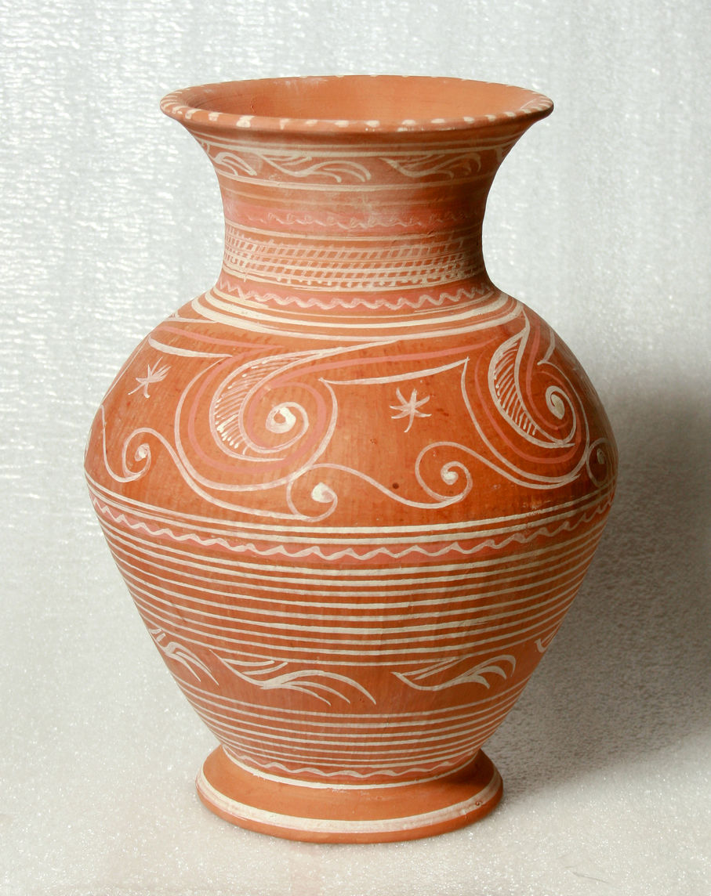  А________________  _________________ |   Б________________  _________________ | 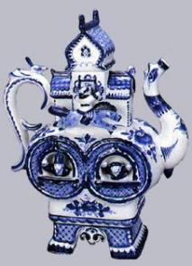  В________________  _________________
Г________________  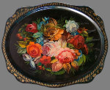  _________________ | 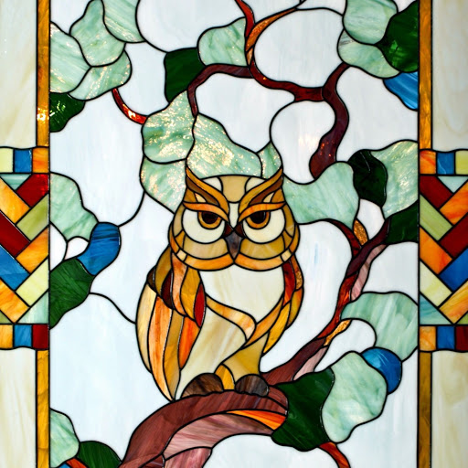  Д________________  _________________ | 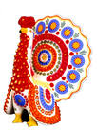  Е________________  _________________
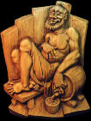  Ж_______________ ________________ | 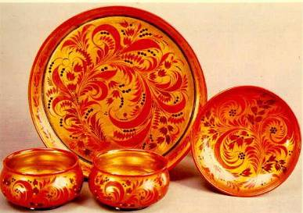  З________________  _________________ | 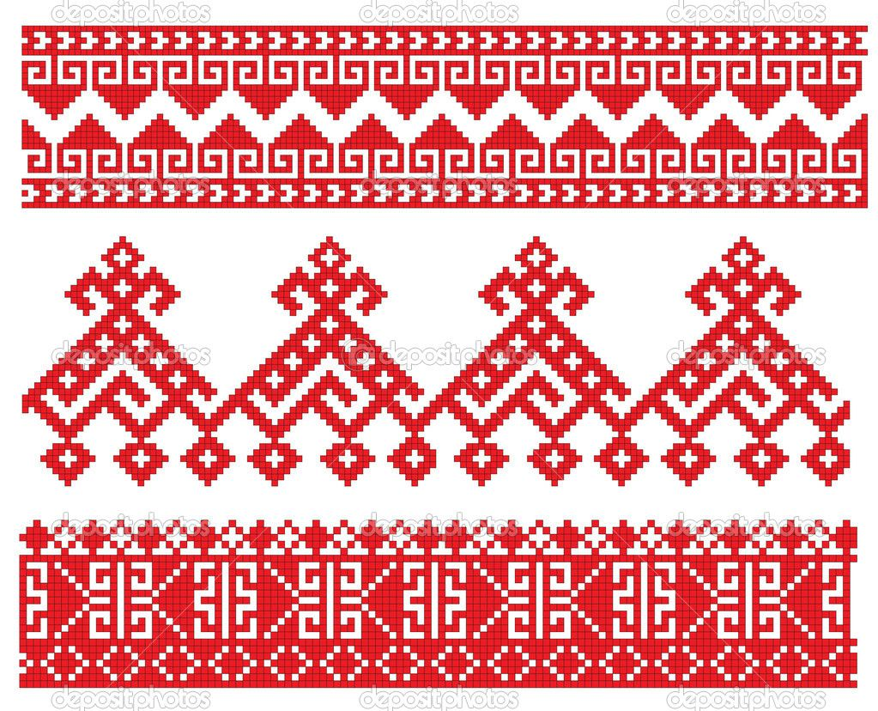  И________________ ________________
К________________  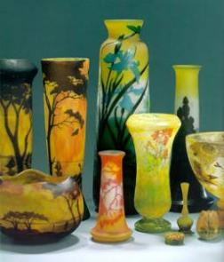  _________________ | 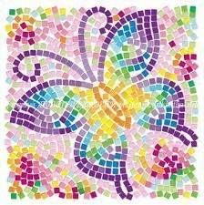  Л________________  _________________ | 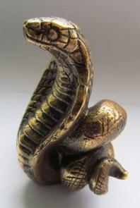  М_______________  _________________

Художественно-практическая деятельность.
Практическая работа предполагает выполнение декоративной композиции на выбор обучающихся из тем, изученных на протяжении года.

Анализ ДПИ - образца народного творчества.

Проанализируйте изображение «Матрёшки» по предложенному плану. Результаты оформите в таблицу (заполнить правый столбец). Подойдут цитаты, эпитеты, слова и словосочетания любые, либо просто опишите свои ощущения от увиденного.
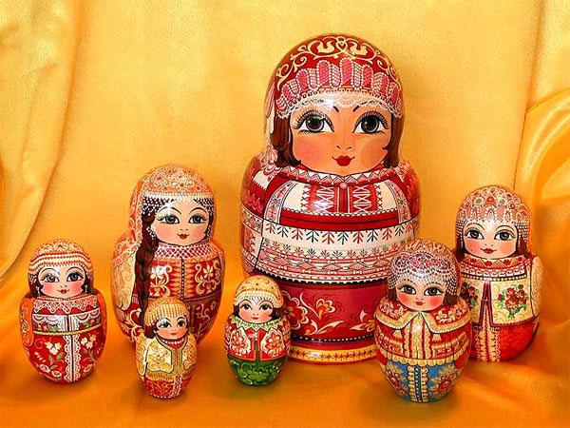
План описания (анализа)

Стратегия | Описание (анализ)
жизненная
изобразительная
культурная
ассоциативная
эмоциональная
стилистическая
резюмирующая
метафорическая
Примерный ответ

жизненная | Матрёшка – символ русской девичьей красоты. Русские девушки в старину ходили в длинных сарафанах, с косами и платками на голове. А из косметики были только румяна.
изобразительная | Матрёшка – деревянная кукла, расписанная красками и покрытая лаком. Роспись - хохлома. В работе использована яркая цветовая гамма с узорами. Основной цвет – красный.
культурная | Матрёшка – это символ России.
ассоциативная | Сувенир, игрушка, русский дух.
эмоциональная | Весела, задорна, искрится счастьем.
стилистическая | Хохлома: цветовая гамма (красный, чёрный, золотой), основной элемент узора «травка», элементы (листья, цветы, ягоды), приём «фоновая роспись».
резюмирующая | Матрёшка – это русская красавица, умная и трудолюбивая. Послушная дочь и жена. Заботливая бабушка.
метафорическая | «Как лебёдушки красивы и как ягодки красны». «Всем матрёшка хороша, что фигура, что душа»!

Ключи теста
1 – б; 2 – в; 3 – б; 4 – а; 5 – в; 6 – б; 7 – а; 8 – декоративно-прикладное искусство; 9 – мозаика; 10 – фараон; 11 – панёва, порты; 12. А – Керамика; Б – Городецкая роспись; В – Гжельская роспись; Г – Жостовская роспись; Д – Витраж; Е – Дымковская игрушка; Ж – Резьба по дереву; З – Хохломская роспись; И – Вышивка; К – Художественное стекло; Л – Мозаика; М – Изделия из металла (Литьё).

4.2. Контрольно-оценочные средства по учебной дисциплине «Музыка» для 5-8 классов
ПАСПОРТ
контрольно-оценочных средств по учебной дисциплине «Музыка»
5-8 классы

Контрольно-оценочные средства (далее КОСы) разработаны в соответствии с Федеральной рабочей программой учебной дисциплины «Музыка 5-8 классы» (приказ Министерства просвещения Российской Федерации от 18 мая 2023г. № 370 «Об утверждении федеральной образовательной программы основного общего образования») и на основе календарно-тематического планирования, разработанного творческой группой учителей, членов Республиканской Ассамблеи общеобразовательных организаций Республики Крым.
5 класс
Контролируемые модули (темы) | № проверочного задания. Наименование  оценочного средства | № урока
1-ое полугодие
1 четверть
Модуль 1. Музыка моего края  Модуль 2. Народное музыкальное творчество России | Текущий контроль № 1. Теория | 4
Модуль 3. Русская классическая музыка | Текущий контроль № 2. Анализ-интерпретация музыкального произведения | 7
Модуль 3. Русская классическая музыка | Текущий контроль № 3. Художественно-практическая деятельность | 8
2 четверть
Модуль 3. Русская классическая музыка | Текущий контроль № 4. Анализ-интерпретация музыкального произведения | 12
Модуль 4. Жанры музыкального искусства | Текущий контроль № 5. Художественно-практическая деятельность | 14
Модуль 4. Жанры музыкального искусства | Рубежный контроль № 6. Контрольная работа № 1 (комплексная проверка образовательных результатов | 16
2-ое полугодие
3 четверть
Модуль 5. Музыка народов мира | Текущий контроль № 7. Художественно-практическая деятельность | 20
Модуль 5. Музыка народов мира | Текущий контроль № 8. Художественно-практическая деятельность | 22
Модуль 6. Европейская классическая музыка | Текущий контроль № 9. Анализ-интерпретация музыкального произведения | 24
Модуль 6. Европейская классическая музыка | Текущий контроль № 10. Теория | 26
4 четверть
Модуль 7. Духовная музыка  Модуль 8. Современная музыка: основные жанры и направления | Текущий контроль № 11. Анализ-интерпретация музыкального произведения | 29
Модуль 9. Связь музыки с другими видами искусства | Текущий контроль № 12. Художественно-практическая деятельность | 31
Модуль 9. Связь музыки с другими видами искусства | Итоговый (годовой) контроль № 13. Контрольная работа № 2 (комплексная проверка образовательных результатов) | 33
Модуль 9. Связь музыки с другими видами искусства | Итоговый контроль № 14.  Урок-концерт | 34

6 класс
Контролируемые модули (темы) | № проверочного задания. Наименование  оценочного средства | № урока
1-ое полугодие
1 четверть
Модуль 1. Музыка моего края  Модуль 2. Народное музыкальное творчество России | Текущий контроль № 1. Анализ-интерпретация музыкального произведения | 4
 | Текущий контроль № 2. Художественно-практическая деятельность | 5
Модуль 3. Русская классическая музыка | Текущий контроль № 3. Теория | 7
2 четверть
Модуль 3. Русская классическая музыка | Текущий контроль № 4. Анализ-интерпретация музыкального произведения | 12
Модуль 4. Жанры музыкального искусства | Текущий контроль № 5. Художественно-практическая деятельность | 15
Модуль 4. Жанры музыкального искусства | Рубежный контроль № 6. Контрольная работа № 1 (комплексная проверка образовательных результатов) | 17
2-ое полугодие
3 четверть
Модуль 5. Музыка народов мира | Текущий контроль № 7. Художественно-практическая деятельность | 21
Модуль 6. Европейская классическая музыка | Текущий контроль № 8. Анализ-интерпретация музыкального произведения | 23
Модуль 6. Европейская классическая музыка | Текущий контроль № 9. Художественно-практическая деятельность | 24
Модуль 7. Духовная музыка | Текущий контроль № 10. Теория | 26
4 четверть
Модуль 8. Современная музыка: основные жанры и направления | Текущий контроль № 11. Анализ-интерпретация музыкального произведения | 29
Модуль 9. Связь музыки с другими видами искусства | Текущий контроль № 12. Художественно-практическая деятельность | 31
Модуль 9. Связь музыки с другими видами искусства | Итоговый (годовой) контроль № 13. Контрольная работа № 2 (комплексная проверка образовательных результатов) | 33
Модуль 9. Связь музыки с другими видами искусства | Итоговый контроль № 14.  Урок-концерт | 34

7 класс
Контролируемые модули (темы) | № проверочного задания. Наименование  оценочного средства | № урока
1-ое полугодие
1 четверть
Модуль 1. Музыка моего края.  Модуль 2. Народное музыкальное творчество России. | Текущий контроль № 1. Анализ-интерпретация музыкального произведения | 4
 | Текущий контроль № 2. Художественно-практическая деятельность | 5
Модуль 3. Русская классическая музыка | Текущий контроль № 3. Теория | 7
2 четверть
Модуль 3. Русская классическая музыка | Текущий контроль № 4. Анализ-интерпретация музыкального произведения | 12
Модуль 4. Жанры музыкального искусства | Текущий контроль № 5. Художественно-практическая деятельность | 15
Модуль 4. Жанры музыкального искусства | Рубежный контроль № 6. Контрольная работа № 1 (комплексная проверка образовательных результатов) | 16
2-ое полугодие
3 четверть
Модуль 5. Музыка народов мира | Текущий контроль № 7. Художественно-практическая деятельность | 21
Модуль 6. Европейская классическая музыка | Текущий контроль № 8. Теория | 22
Модуль 6. Европейская классическая музыка | Текущий контроль № 9. Художественно-практическая деятельность | 24
Модуль 6. Европейская классическая музыка | Текущий контроль № 10. Анализ-интерпретация музыкального произведения | 25
4 четверть
Модуль 7. Духовная музыка | Текущий контроль № 11. Анализ-интерпретация музыкального произведения | 28
Модуль 8. Современная музыка:  основные жанры и направления Модуль 9. Связь музыки с другими видами искусства | Текущий контроль № 12. Художественно-практическая деятельность | 31
 | Итоговый (годовой) контроль № 13. Контрольная работа № 2 (комплексная проверка образовательных результатов) | 33
 | Промежуточный контроль № 14. Урок-концерт | 34

8 класс
Контролируемые модули (темы) | № проверочного задания. Наименование  оценочного средства | № урока
1-ое полугодие
1 четверть
Модуль 1. Музыка моего края.  Модуль 2. Народное музыкальное творчество России. | Текущий контроль № 1. Анализ-интерпретация музыкального произведения | 3
 | Текущий контроль № 2. Художественно-практическая деятельность | 4
Модуль 3. Русская классическая музыка | Текущий контроль № 3. Теория | 7
2 четверть
Модуль 3. Русская классическая музыка | Текущий контроль № 4. Анализ-интерпретация музыкального произведения | 11
Модуль 3. Русская классическая музыка | Текущий контроль № 5. Художественно-практическая деятельность | 13
Модуль 3. Русская классическая музыка | Рубежный контроль № 6. Контрольная работа № 1 (комплексная проверка образовательных результатов) | 15
2-ое полугодие
3 четверть
Модуль 4. Жанры музыкального искусства  Модуль 5. Музыка народов мира | Текущий контроль № 7. Анализ-интерпретация музыкального произведения | 20
Модуль 6. Европейская классическая музыка  Модуль 7. Духовная музыка | Текущий контроль № 8. Художественно-практическая деятельность | 22
 | Текущий контроль № 9. Анализ-интерпретация музыкального произведения | 23
 | Текущий контроль № 10. Теория | 25
4 четверть
Модуль 8. Современная музыка:  основные жанры и направления | Текущий контроль № 11. Анализ-интерпретация музыкального произведения | 28
Модуль 9. Связь музыки с другими видами искусства | Текущий контроль № 12. Художественно-практическая деятельность | 31
Модуль 9. Связь музыки с другими видами искусства | Итоговый (годовой) контроль № 13. Контрольная работа № 2 (комплексная проверка образовательных результатов) | 33
Модуль 9. Связь музыки с другими видами искусства | Промежуточный контроль № 14. Урок-концерт | 34

Примеры контрольно-оценочных средств

Примеры КОС представлены в соответствии с паспортом и демонстрируют рекомендуемый алгоритм разработки заданий по контролю художественно-практической деятельности; теории; анализу, интерпретации произведения искусства. В данном методическом материале даны примеры заданий текущего, рубежного (тематического) и итогового контроля в 5-ом и 6-ом классах.
Представлен образец КОС текущего контроля по художественно-практической деятельности, анализу-интерпретации произведения искусства, теории, контрольная работа за 1-ое полугодие (рубежный контроль) и 2-ое полугодие (итоговый контроль).

5 класс (урок № 5)
Контроль № 1. Теория
Модуль 1: Музыка моего края.
Модуль 2: Народное музыкальное творчество России.
Контролируемая тема: Фольклор - народное творчество. Россия - наш общий дом.
Вид контроля | текущий
Форма контроля | тест
Планируемый результат | Обучающиеся выполняют задания данного текста, выбирая правильный ответ
Критерии достижения планируемых результатов (данный вид оценивания подразумевает коллективную отметку)
  вопросы 1-10 | по 1 б.
  отметка «5» | 9-10 б.
  отметка «4» | 7-8 б.
  отметка «3» | 5-6 б.
  отметка «2» | 1-4 б.
Содержание работы
- Восстановите согласно календарю (времени года) названия праздников.
а) Троица
б) Масленица
в) Рождество
г) Пасха
______________________________________________________________

- Зачеркните то, что не относится к малым фольклорным жанрам.
Колыбельная, авторская басня, поговорка, заклички, роман, загадки, частушка, повесть, скороговорки, термины, картины художников, пословицы, считалки.

- Рассмотрите рисунок и подберите название календарно-обрядового жанра

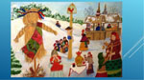
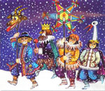

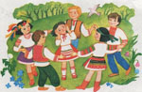
_______________ ___________________ _________________

Для справки: веснянки, масленичные песни, колядки
- Впишите пропущенное слово.
Коляда, коляда,
Ты подай пирога,
Или хлеба ломтину,
Или денег полтину,
Или курочку с хохлом,
Петушка с гребешком!
Отворяйте, хозяева, сундучки,
Вынимайте_______________
- Вспомните «Календарно-обрядовые песни» и напишите пропущенные элементы в тексте.
Русский календарь открывается встречей весны. Исполнение ______________________ обычно связывалось с календарными датами, отмечающими прилёт_________________
- Установи соответствие между термином и определением.

Масленичные песни
обрядовые песни заклинательного характера, сопровождающие обряд кликания весны.

рождественские обрядовые песни

Веснянки

песни, частушки, прибаутки и колядки, которые исполняются на Масленице и приурочены к тем или иным обрядам предвесеннего праздника

Колядки

- Подбери необходимое слово и заверши пословицу:
Не всё коту масленица, будет и _______________________.
Для справки: Новый год, игра в « кошки – мышки», Великий пост.
- Соотнесите календарно-обрядовые песни со временем года:
зима | весна | лето | осень
Для справки: веснянки, колядки, Троицкие песни, осенние песни.
- Выберите правильный ответ. Укажите название песен, которые исполнялись во время самых разных обрядов и являлись необходимой их частью.
а) Новогодние
б) Обрядовые
в) Хороводные
г) Праздничные
- Соотнесите обрядовую песню с картинкой и с названием праздника:
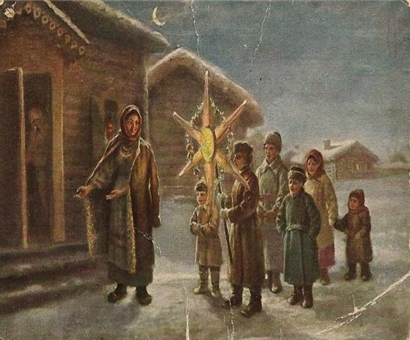
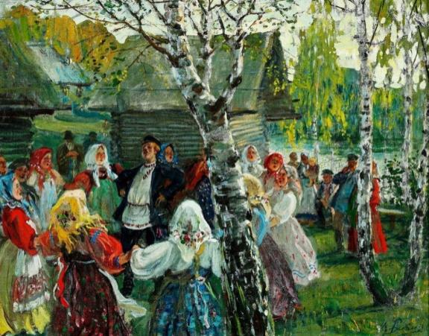

1
2

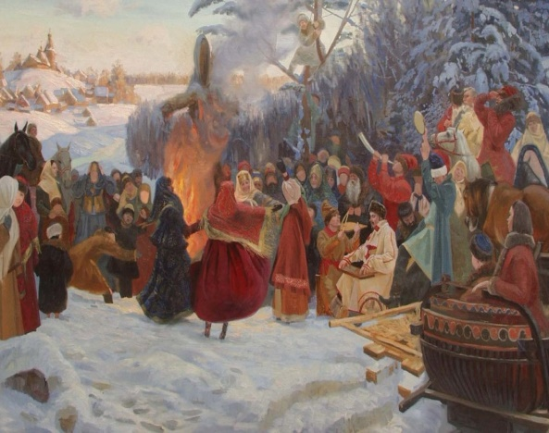

3

Троица
Береза моя, березонька,
Береза моя белая,
Береза кудрявая.
Стоишь ты, березонька,
Посередь долинушки.
На тебе, березонька,
Листья зеленые,
Под тобой, березонька,
Трава шелковая.
3
Масленица
В гости Масленка идет
С пирогами и блинами,
Весну под руку ведет!
Будем петь, гулять,
Весну-матушку встречать!
На санях кататься,
Блинками баловаться!
Рождество
Коляда, коляда,
Ты подай пирога,
Или хлеба ломтину,
Или денег полтину,
Или курочку с хохлом,
Петушка с гребешком!
Отворяйте, хозяева, сундучки,
Вынимайте пятачки!

2
1

5 класс (урок № 14)
Контроль № 5. Художественно-практическая деятельность
Модуль №4. Жанры музыкального искусства
Контролируемая тема: Камерная музыка
Вид контроля | текущий
Форма контроля | коллективное хоровое пение
Планируемый результат | под аккомпанемент учителя (под минусовку песни) обучающиеся исполнят хором песню «Моя Россия», муз. Г. Струве, ст. Н. Соловьевой и оценят качество исполнения в соответствии с критериями
Критерии достижения планируемых результатов | Отметка «5»  - в исполнении участвуют все ученики, проявляют интерес;  - знают слова песни;  - чисто интонируют;  - чёткая дикция;  - правильное исполнение ритмического рисунка;  - выразительная передача художественного образа;  - обучающиеся понимают основные дирижёрские жесты: внимание, дыхание, начало, окончание пения.  Отметка «4»  - не все обучающиеся участвуют в хоровом исполнении;  - недостаточно уверенно знают слова песни;  - допускаются интонационные неточности;  - недостаточно чёткая дикция;  - правильное исполнение ритмического рисунка;  - выразительная передача художественного образа;  - обучающиеся понимают основные дирижёрские жесты:  внимание, дыхание, начало, окончание пения.  Отметка «3»  - не все обучающиеся участвуют в хоровом исполнении;  - звук утрированный;  - допускаются интонационные неточности;  - недостаточно уверенно знают слова песни;  - недостаточно чёткая дикция, неуверенное знание  литературного текста;  - неточности в исполнении ритмического рисунка.
Содержание работы
Исполнение песни «Моя Россия», муз. Г. Струве, ст. Н. Соловьевой. Оценка качества исполнения в соответствии с критериями

7 класс (урок № 25)
Контроль № 10. Анализ-интерпретация музыкального произведения
Модуль 6. Европейская классическая музыка
Контролируемая тема: Музыкальный стиль
Вид контроля | текущий
Форма контроля | мини-сочинение
Планируемый результат | обучающиеся, используя карточки алгоритма написания мини-сочинения по анализу-интерпретации музыкального произведения, сделают сравнительный анализ 2-х музыкальных произведений И.С.Баха по одному из предложенных учителем тезисов (выбранному по желанию учащихся)  проявят умения:  - обобщать, устанавливать аналогии, классифицировать;  - устанавливать причинно-следственные связи; размышлять, рассуждать и делать выводы;  проявят способности:  - образного и ассоциативного мышления, фантазии и творческого воображения,  - эмоционально-ценностного отношения к явлениям жизни и искусства на основе восприятия и анализа художественного образа
Критерии достижения планируемых результатов | Отметка «5» - 4-5 баллов  Отметка «4» - 3-4 балла  Отметка «3» - 2-3 балла  Отметка «2» - 1-2 балла
  № п/п | Название | балл
  1. | Соответствие теме | 0-1
  2. | Аргументация: осмысленное использование теоретических понятий, терминов | 0-1
  3. | Композиция и логика рассуждения | 0-2
  4. | Качество письменной речи, грамотность. | 0-1
Содержание работы
Алгоритм МИНИ-СОЧИНЕНИЯ (эссэ) по анализу-интерпретации музыкальных произведений:
- Прочитай внимательно тему мини-сочинения.
- Выбери один из предложенных тезисов для анализа-интерпретации музыкальных произведений, который для тебя ближе и интересней.
- Аргументируй своё мнение по данному тезису на примере музыкальных произведений из прослушанных ранее на уроках.
- При написании мини-сочинения следуй плану:
- вступление (постановка проблемы);
- тезис, аргументы (на примере не более 2-х музыкальных произведений);
- заключение (резюме мнения автора).
ТЕМА ЭССЭ | «В чем секрет современности музыки И.С. Баха?»
Произведения для примера и аргументации | И.С.Бах:  - «Шутка» из сюиты №2 для флейты и струнного ансамбля  - Фуга №2 из «Хорошо темперированного клавира»  - Токката и фуга ре минор  - «Высокая месса» («Господи, помилуй!», «Слава в вышних Богу», «Агнец Божий»)
Тезисы | - «Вечные темы» в музыке И.С.Баха  - Интерпретации музыкальных произведений И.С.Баха

8 класс (урок № 33)
Контроль № 11. Контрольная работа № 2 (за 2-ое полугодие)
Модуль 8. Современная музыка: основные жанры и направления
Модуль 9. Связь музыки с другими видами искусства
Контролируемые темы: Традиции и новаторство в музыке. Музыка кино и телевидения.
Вид контроля | итоговый (годовой)
Форма контроля | комплексная проверка образовательных результатов: образовательная игра «Лото», хоровое пение, анализ музыкального произведения
Планируемый результат | - обучающиеся в игровой форме продемонстрируют знания основных понятий по указанной теме, проявят умение работать в команде;  - под аккомпанемент учителя (или минусовку песни) обучающиеся исполнят хором понравившиеся песни учебного репертуара года, и оценят качество исполнения в соответствии с критериями;  - обучающиеся прослушают предлагаемые произведения и представят письменный ответ на задания полученные в качестве самостоятельной домашней работы (см. ниже).
Критерии достижения  планируемых результатов | Образовательная игра «Лото»  Отметка «5»  - Обучающиеся в итоге игры сложили иллюстрацию с изображением героев басни А.И. Крылова «Квартет», что является показателем правильных ответов.  - Проявили умение работать в команде.  Отметка «4»  - Обучающиеся в итоге игры допустили один неправильный ответ.  - Команда не выполнила в полной мере образовательную функцию игры.  Отметка «3»  - Обучающиеся в итоге игры допустили два неправильных ответа.  - Команда не выполнила в полной мере образовательную функцию игры.  Отметка «2»  - Обучающиеся в итоге игры допустили более двух неправильных ответов.  - Команда не проявила взаимную коммуникацию.  - Образовательный характер игры не реализован.  Хоровое пение  Отметка «5»  - в исполнении участвуют все ученики, проявляют интерес;  - знают слова песни;  - чисто интонируют;  - чёткая дикция;  - правильное исполнение ритмического рисунка;  - выразительная передача художественного образа;  - обучающиеся понимают основные дирижёрские жесты: внимание, дыхание, начало, окончание пения.  Отметка «4»  - не все обучающиеся участвуют в хоровом исполнении;  - недостаточно уверенно знают слова песни;  - допускаются интонационные неточности;  - недостаточно чёткая дикция;  - правильное исполнение ритмического рисунка;  - выразительная передача художественного образа;  - обучающиеся понимают основные дирижёрские жесты:  внимание, дыхание, начало, окончание пения.  Отметка «3»  - не все обучающиеся участвуют в хоровом исполнении;  - звук утрированный;  - допускаются интонационные неточности;  - недостаточно уверенно знают слова песни;  - недостаточно чёткая дикция, неуверенное знание  литературного текста;  - неточности в исполнении ритмического рисунка.  Анализ музыкального произведения  Отметка «5» - обучающиеся правильно определили стиль каждого из произведений, назвали музыкальное произведение какого-либо другого музыкального стиля и его автора.  Отметка «4» - обучающиеся правильно определили стиль каждого из произведений, назвали музыкальное произведение какого-либо другого музыкального стиля и его автора, но допустили незначительные ошибки.  Отметка «3» - обучающиеся определили стиль каждого из произведений, назвали музыкальное произведение какого-либо другого музыкального стиля и его автора, но допустили фактические ошибки.  По итогам выполненных заданий контрольной работы суммируются три оценки за каждый вид работы и выводится средний балл.
Содержание работы
Образовательная игра «Лото»
Задания для обучающихся: используя игровой материал (карточка), ознакомиться с вопросом, на поле наборного полотна найти предполагаемый ответ и закрыть его фрагментом рисунка.
Вопросы:
- Автор музыки Рок-оперы «Преступление и наказание», музыки к кинофильму «Свой среди чужих, чужой среди своих».
- Массовые танцы в балете.
- Музыкально-театральный сценический жанр, развлекательное представление, сочетающее в себе музыкальное, драматическое, хореографическое и оперное искусство, в переводе с английского - «музыкальная комедия».
- Мюзикл основан на романе Виктора Гюго «Собор Парижской Богоматери».
- Во вступлении диалог скрипок, звучащих в различных пространственных измерениях, воспринимается как тембр человеческих голосов, знаменный распев переходит из партии тенора в партию синтезатора, имитируя квазиголос. Назовите произведение и его автора.
- Канадский композитор 20-21 вв. Автор музыки к кинотрилогии «Властелин колец».
- Постановщик балетного спектакля.
- Автор Рок-оперы «Иисус Христос – суперзвезда», Мюзикла «Призрак оперы».
- Американский композитор, один из наиболее влиятельных музыкантов второй половины XX века. Родился 31 января 1937 года в Балтиморе. Композитор характеризует свой стиль как «музыку с повторяющейся структурой». В целом его творчество принято относить к минимализму.
- Автор музыки к кинофильмам «Мастер и Маргарита», «Бандитский Петербург», «Идиот», «Тарас Бульба».
- Руководитель оркестра, подчиняющий своей воле весь коллектив, вдохновляющий оркестрантов на выразительное исполнение.
- Эта песня написана канадским либреттистом Люком Пламондоном, музыка – итальяно-французским певцом и композитором Риккардо Коччианте (Коччанте).

Симфонии № 2 «Андрей Рублёв». Олег Янченко | Кордебалет
«Нотр-Дам де Пари» | «Belle»
Эндрю Ллойд Уэббер | Мюзикл
Говард Лесли Шор | Филип Моррис Гласс
Игорь Евгеньевич Корнелюк | Дирижер
Балетмейстер | Эдуард Артемьев

Хоровое пение
Обучающиеся исполнят хором понравившиеся песни учебного репертуара года и оценят качество исполнения в соответствии с критериями.
Анализ музыкального произведения
Примечание: эта часть КР выполняется учеником дома. Учитель заранее даёт название произведений для слушания: К. Дебюсси. Прелюдия «Девушка с волосами цвета льна»; Соната №1 для фортепиано Л. Бетховена; фрагмент балета «Весна священная» И.Ф. Стравинского)
Задание:
Прослушай фрагменты 3-х музыкальных произведений. Подумай к какому музыкальному стилю можно отнести каждое из них: к классицизму, импрессионизму, неофольклоризму. Назови музыкальное произведение, написанное в другом музыкальном стиле, и его автора.

- ОЦЕНИВАНИЕ И ЗАПОЛНЕНИЕ ЭЛЕКТРОННОГО ЖУРНАЛА

При текущем контроле успеваемости и промежуточной аттестации обучающихся используется балльная система оценивания результатов освоения образовательных программ (5 – «отлично», 4 – «хорошо», 3 – «удовлетворительно», 2, 1 – «неудовлетворительно»). Балльная система оценивания используется по всем учебным предметам, курсам, дисциплинам (модулям) учебного плана общеобразовательной организации (если иное не предусмотрено методическими рекомендациями федерального и регионального уровней).
Самоконтроль и взаимопроверка, сомооценка и взаимооценивание являются дополнительными способами стимулирования активности, критичности и самокритичности учеников и способствуют формированию способности к рефлексии.
Осуществляя контрольно-оценочную деятельность необходимо учитывать следующие общие требования:
- Предметы искусства в общеобразовательной школе имеют воспитательную направленность, поэтому важную роль играет стимулирующе-мотивационная функция оценивания. Учитель должен способствовать повышению интереса к искусству, развитию способности эмоционально-эстетического реагирования на него и умению находить личностный смысл, стимулировать желания и обеспечивать возможности художественно-творческой самореализации, воспитывать потребность в самообразовании.
2. Система оценивания учебных достижений строится исключительно на позитивном отношении к каждому ученику; оценивается не уровень его недостатков, а уровень личностных компетенций – обобщение результата сравнивается с его предыдущими достижениями.
Обязательные виды оценивания заранее планируются и фиксируются в отведенной колонке календарно-тематического плана.
Уровень учебных достижений учащихся выражается в 6-ти отметках за семестр по 3-м обязательным видам работ: 2 отметки – за художественно-практическую деятельность, 2 – за восприятие и анализ, интерпретацию художественных произведений и 2 – за знание теоретического материала. Отметки выставляются в журнале под датой урока. Под колонкой отметок можно прописывать вид работы (например: защита проекта, эссе, мини-сочинение, рисунок, тесты, образовательная игра и т.д.). На правой странице журнала указывается обязательный вид оценивания. Например: ОВО: теория, или ОВО: художественно-практическая деятельность, или ОВО: восприятие и анализ художественного произведения. Допускаются сокращения такие как: художественно-практическая деятельность – ХПД; восприятие и анализ-интерпретация художественного произведения – восприятие и анализ-интерпретация АП.
При выставлении отметки за четверть, год необходимо учитывать динамику учебных достижений учащегося по предмету. Итоговую оценку, следует рассматривать как конечный обобщающий результат работы ученика на протяжении учебного года, а не среднеарифметический балл, выведенный механически на основании предыдущих оценок.
При проведении текущего контроля успеваемости и других видов промежуточной аттестации обучающихся используются следующие понятия:
Оценка − это словесная характеристика результатов любого действия обучающегося. Отметка – это фиксация результата оценивания в виде знака из принятой системы (цифровой балл).
Основными функциями оценки являются: мотивационная (поощряет образовательную деятельность ученика и стимулирует её продолжение); диагностическая (указывает на причины тех или иных образовательных результатов ученика); воспитательная (формирует самосознание и адекватную самооценку учебной деятельности школьника); информационная (свидетельствует о степени успешности ученика в достижении образовательных стандартов, овладении знаниями, умениями и способами деятельности, развитии способностей, личностных образовательных приращениях).
На одном уроке обучающийся может получить 2 оценки, в этом случае учитель пользуется опцией «добавить колонку». Под колонкой отметок можно прописывать вид работы (например: защита проекта, эссе, мини-сочинение, рисунок, тесты, образовательная игра и т.д.). При выставлении итоговой отметки учитель должен руководствоваться показателями успешности обучающегося на конец года.
(текущая отметка по предметам художественно-эстетического цикла не является обязательной).
Заполнение электронного журнала обязательно для каждого учителя. Учителю доступны страницы журналов тех классов, в которых он преподает свой предмет. Учитель-предметник, проверяя и оценивая знания учащихся, выставляет оценки в журнал, а также обязательно отмечает посещаемость учеников. В контекстном меню, открываемом при нажатии кнопки указательного устройства ввода (далее – контекстное меню), можно выбрать:
- оценку (отметку) от 2-х до 5-ти баллов;
- отметку об отсутствии на уроке («н» - не был, «б» - болел);
- замечание в случае необходимости (сообщение родителям).
Средняя оценка за период (четверть, триместр, полугодие) формируется автоматически. Оценку за период выставляет учитель-предметник, выбирая из контекстного меню. В основной школе за четверть (полугодие) отметка «5» выставляется при среднем балле 4,6 и выше, отметка «4» - при среднем балле 3,6 и выше, отметка «3» - при среднем балле 2,6 и выше.
Отметка должна подтверждать творческий рост учащихся, уровень полученных ими знаний, качество сформированных умений.
Учителем-предметником заполняются темы уроков в соответствии с календарно-тематическим планированием.
Задания, за которые ученик на уроке может получить оценку, выбираются в соответствии с разработанными календарно-тематическими планами, где указаны виды и формы оценивания:
- художественно-практическая деятельность (ХПД);
- анализ, интерпретация художественного произведения (АП);
- теория;
- ответ на уроке;
- проект;
- контрольная работа;
- практическая работа.
Далее дана ссылка на видео и презентацию по заполнению электронного журнала (в соответствии со спецификой предметов искусства) https://cloud.mail.ru/public/WQDo/soJ4kUKvh

ЗАКЛЮЧЕНИЕ
Контроль и оценивание учебных достижений обучающихся – важный и необходимый элемент образовательного процесса, который должен отличаться системным подходом, глубиной анализа качества выполненной работы, объективной оценкой результатов деятельности обучающихся.
Важнейшим фактором совершенствования знаний и умений учащихся, развития их музыкальных, художественных способностей на уроках искусства является, несомненно, объективная оценка успехов и неудач. Из практики известно, что систематический контроль знаний побуждает обучающихся к регулярной работе.
В современной художественной педагогике проблема оценивания учащихся на уроках искусства актуальна и остается одной из наиболее дискуссионных. Методических пособий, в которых были бы прописаны нормы оценки на уроках искусства очень мало, поэтому в работе учителя применяют как традиционные методы оценивания, подходящие к любому школьному предмету, так и применимые только к урокам искусства.
Эффективность контроля знаний и умений учащихся во многом зависит от умения учителя правильно организовать урок и грамотно выбрать ту или иную форму проведения контрольного урока. Виды и формы контроля должны быть разнообразными, в большей степени необходимо использовать игру, как основной стимулирующий вид работы, вызывающий у обучающихся интерес.
Нетрадиционные формы проведения контрольных уроков в 1-ом, 2-ом полугодии и практического занятия (урок-ярмарка, урок-концерт, урок-экскурсия, защита проекта и др.) позволяют не только поднять интерес учащихся к изучаемому предмету, но и развивать их творческую самостоятельность, обучать работе с различными источниками знаний, а также проводить своевременный и полноценный контроль полученных знаний и умений учащихся. Такие формы проведения контрольных уроков «снимают» традиционность урока, оживляют мысль. Однако необходимо отметить, что к подобным формам организации учебного процесса (на протяжении учебного года) слишком частое обращение нецелесообразно, так как нетрадиционное может быстро стать традиционным, что в конечном счете приведет к падению у учащихся интереса к предмету.
Развивающий, воспитывающий и контролирующий потенциал нетрадиционных контрольных уроков можно охарактеризовать с помощью определения следующих целей обучения:
- формирование у учащихся интереса и уважения к изучаемому предмету;
- воспитание культуры общения и потребности в практическом использовании знаний и умений в различных сферах деятельности;
- развитие речевых, интеллектуальных и познавательных способностей, развитие ценностных ориентаций, чувств и эмоций ученика;
- повышение качества контроля знаний и умений учащихся.
При выставлении отметок по музыке и изобразительному искусству в журнал не стоит забывать о творческих активистах школы, на выступлениях которых строятся школьные и городские концерты, выставки. Этим детям обязательно должны быть выставлены дополнительные отметки за овладение практическими навыками.
Поиск новых путей, методов и форм контроля на уроках искусства, которые бы сохраняли характер эстетической деятельности, – вот вопрос и проблема, которая стоит перед учеными и учителями-практиками.
Так же важно, чтобы учет успеваемости нес в себе воспитательно-нравственное воздействие на ученика.

В заключении отметим: проблема оценивания знаний является одной из актуальных в образовании и воспитании и требует поиска новых методов и форм контроля на уроке искусства.

ЛИТЕРАТУРА

- Блонский, П. П. Развитие мышления школьника / П. П. Блонский .- М. , 2008 .- 382 с.
- Бойцова, Е. Д. Модульно - рейтинговая система на базе тестовых технологий / Е. Д. Бойцова // Высшее образование в России .- М. : Просвящение, 2009 .- №4 .- 204 с.
- Боно Э. Шесть шляп мышления / пер. с англ. — Мн.: «Попурри», 2006. — 208 с.
- Воронцов, А. Б. Учебная деятельность : введение в систему Д. Б. Эльконина, В. В. Давыдова / А. Б. Воронцов, Е. В. Чудинова .- М. : Издатель Рассказов, 2010 .- 280 с.
- 6. Газман, О. С. Воспитание как развитие индивидуальности / О. С. Газман // Неклассическое воспитание .- М.: Мирос, 2011 .- 196 с.
- Затямина Т.А. Современный урок музыки: методика конструирования, сценарии проведения: Учебно-методическое пособие. М.: Глобус, 2007. 170 с. (Уроки мастерства).
- Л.Л. Алексеева, Е.Д. Критская. Музыка. Планируемые результаты. Система заданий 5-7 классы. Пособие для учителей общеобразовательных учреждений, под редакцией Г.С. Ковалёвой, О.Б. Логиновой. М.: Просвещение, 2013.- 92 с.

ИНТЕРНЕТ-РЕСУРСЫ

  - «Учительская мастерская Людмилы Крыловой».
Режим доступа: https://vk.com/wall-213003300_4539
  - «Методы и формы контроля на уроках изобразительного искусства».
Режим доступа: https://multiurok.ru/files/soobshchieniie-mietody-i-formy-kontrolia-na-urokak.html
  - «Виды контроля на уроках ИЗО».
  - Режим доступа: https://педакадемия.рф/тяпкина-виды-контроля-на-уроках/
  - «Шапка вопросов».
Режим доступа: http://didaktor.ru/universalnyj-priyom-shapka-voprosov/

ОГЛАВЛЕНИЕ

Введение............................................................................................................. | 3
1. Виды контроля.............................................................................................. | 4
- Предварительный (входной, стартовый) контроль | 4
  - Текущий контроль
  - Рубежный контроль
  - Годовой контроль
2. Формы контроля........................................................................................... | 11  12  18  25
2.1. Письменные формы контроля…………………………………………… | 11  12  18  25
- тестирование; музыкальная викторина; кроссворд; распределительный диктант; словарный диктант; буквенный диктант; цифровой диктант.  2.2. Устные формы контроля………………………………………………...  - задания информативного характера, направленные на репродуктивное воспроизведение материала; образовательная игра «Лото»; образователь-  ная игра «Дальше»; образовательная игра «Эстафета»; «Узнай художника»; игра «Шапка вопросов»; взаимообучение друг друга; опрос-светофор; солидарный опрос; программируемый опрос; тихий опрос; опросная цепочка; лист защиты.  2.3. Комбинированные формы контроля…………………………………….. | 11  12  18  25
1. Творческие задания  - задания, имеющие некоторую творческую направленность; задания творческого характера; универсальные задания; мини-сочинение. | 11  12  18  25
- Оригинальные способы контроля
- дискуссия; вопрос автору (в форме интервью); тематический кроссворд; рецензия на устный ответ; взаимопроверка.
3. Критерии оценивания учебных достижений обучающихся по учебным дисциплинам предметной области «Искусство»....................... | 31
3.1. Изобразительное искусство
3.2. Музыка
4. Паспорт и примеры контрольно-оценочных средств (КОС)............... | 39  40
4.1. КОС учебной дисциплины «Изобразительное искусство»…………….. | 39  40
4.2. КОС учебной дисциплины «Музыка»......................................................... | 52
- Оценивание и заполнение электронного журнала................................. | 66
Заключение........................................................................................................ | 69
Литература. Интернет-ресурсы ..................................................................... | 71

О.А. Ромазан

Система оценки достижений планируемых предметных результатов освоения учебных предметов «Изобразительное искусство», «Музыка»

Методическое пособие

Российская Федерация, Республика Крым
295 000 г. Симферополь, ул. Ленина, д. 15
ГБОУ ДПО РК «Крымский республиканский институт
постдипломного педагогического образования
тел. (3652) 24-85-59

krippo@krippo.ru
krippo@crimeaedu.ru

